保密★2年

申请同济大学工学硕士学位论文

基于IMS的PoC软件模型
研究与开发
（国家“863”计划资助项目 编号：2001AA113400）

培养单位：电子与信息工程学院
一级学科：计算机科学与技术
二级学科：计算机软件与理论
研 究 生： 黄玉坤
指导教师： 陈 榕 教授
副指导教师：顾伟楠 教授

二○○八年三月

保密★2年
A dissertation submitted to
Tongji University in conformity with the requirements for
the degree of Master of Computer Science

The Research and Development of Push-to-Talk Software Model Based on IMS
(Supported by the Natural “863” Project, Grant No. 2001AA113400)

School/Department: College of Electronic and Information Engineering
Discipline: Computer Science and Technology
Major: Computer Software and Theory
Candidate: YuKun Huang
Supervisor: Prof. Rong Chen

March, 2008

书脊
基于
IMS
的
PoC
软件模型研究与开发

黄玉坤

同
济
大
学
学位论文版权使用授权书

本人完全了解同济大学关于收集、保存、使用学位论文的规定，同意如下各项内容：按照学校要求提交学位论文的印刷本和电子版本；学校有权保存学位论文的印刷本和电子版，并采用影印、缩印、扫描、数字化或其它手段保存论文；学校有权提供目录检索以及提供本学位论文全文或者部分的阅览服务；学校有权按有关规定向国家有关部门或者机构送交论文的复印件和电子版；在不以赢利为目的的前提下，学校可以适当复制论文的部分或全部内容用于学术活动。

学位论文作者签名：
年 月 日

同济大学学位论文原创性声明

本人郑重声明：所呈交的学位论文，是本人在导师指导下，进行研究工作所取得的成果。除文中已经注明引用的内容外，本学位论文的研究成果不包含任何他人创作的、已公开发表或者没有公开发表的作品的内容。对本论文所涉及的研究工作做出贡献的其他个人和集体，均已在文中以明确方式标明。本学位论文原创性声明的法律责任由本人承担。

学位论文作者签名：

年 月 日
摘要
移动无线通信IP多媒体子系统（IMS），最早是由3GPP在R5版本规范中定义的一种体系架构，主要用于为用户提供丰富多彩的多媒体业务。IMS技术作为下一代网络的核心技术，支持固网与移动网络的融合。它为移动通信提供了IP多媒体业务的统一体系架构和基础设施，并为开发多种多样的IMS业务提供了一个简单、灵活的开发框架。
基于IMS的PoC业务采用SIP作为信令，用RTP传输语音数据，以半双工语音通信方式实现移动业务终端之间一对一的或群组的实时通话。同时PoC还可结合即时消息， Presence等业务属性，成为一种综合话音和数据的个性化业务。目前，移动开放联盟（OMA）制定的PoC体系结构规范主要是基于3GPP提出的IMS多媒体子系统的PoC标准。
CAR构件技术及和欣Smartphone开发平台非常适合用于开发智能手机等嵌入式设备上的基于IMS的PoC业务软件。其中的MVC架构的CAR构件模型、CAR回调事件机制、基于CAR构件的XmlGlue编程都可以极大地提高PoC业务软件开发的效率，并支持软件模块的替换和升级、提供丰富可替换的MMI界面，还可在智能手机等嵌入式设备上实现Widgets等桌面小数据量应用程序。
本论文以国家“863”计划的Elastos嵌入式操作系统以及作者参与的对讲手机项目为背景，在研究了基于IMS技术的PoC业务的基础上，基于和欣Smartphone智能手机开发平台与CAR构件技术，研究嵌入式移动设备上PoC业务软件系统的开发方法和开发流程，提出了一种在智能手机等嵌入式设备上开发面向3G移动业务的系统框架和基于MVC模式的业务构件模型；并详细阐述了在和欣Smartphone开发平台上开发PoC业务的系统配置、应用部署和开发流程，进而在智能手机这样的移动嵌入式设备上实现一个PoC业务终端软件，为本论文所提出的3G移动业务开发框架和模式提供了实践性的开发规范。

关键词：IP多媒体子系统，PoC业务，CAR，Elastos，构件模型

ABSTRACT
IP Multimedia Subsystem (IMS) is a set of specifications that describes the Next Generation Networking (NGN) architecture and the framework for telephony and multimedia services based on IP. A wide range of services that are supported and enabled based on IMS architecture and Session Initiated Protocol(SIP) protocols, which was chosen as the main protocol for IMS. Now, many services are built on the top of IMS architecture, such as Instant Messaging (IM), Presence service, Push-To-Talk service, and Group Management Service.
In 3GPP R6, the Push-To-Talk over Cellular (PoC) service has been listed as one of the most important applications of IMS. PoC works in a half-duplex communication mode, and uses SIP and RTP as its core protocol. PoC is presumed as a platform, which integrates all those functions such as mobile phones, multimedia messaging, instant messaging, and presence.
The thesis is under the backgrand of the national 863 project of the Elastos Embeded Operating System and the PoC project, which the writer participated in, in Koretide Company. The target of the thesis is to develop a compositive PoC application, which supporting a list of value added features on a smartphone. Based on the Elastos smartphone application development platform and CAR technology, a new developing framework for smartphone applications and a new software component module of PoC client are designed. The creating and settings of the project are introduced. And the design of the functions and interfaces of the PoC client components are illustrated. Some critical CAR programming techniques that add lustre to the development are analysed.

Key Words: IMS, PoC, CAR, Elastos, component module

目录
第1章 绪论 1
1.1 研究背景 1
1.2 研究内容及研究意义 2
1.3 论文结构 3
第2章 IMS技术及IMS业务开发 4
2.1 IMS多媒体子系统 4
2.1.1 IMS系统结构 4
2.1.2 IMS技术特点 6
2.2 IMS业务模型 7
2.2.1 IMS业务框架 7
2.2.2 IMS业务框架的优势 9
2.2.3 IMS支持的三种业务机制 9
2.2.4 IMS业务开发技术 10
2.3 IMS典型业务 11
2.3.1 PoC业务 11
2.3.2 Presence业务 12
2.3.3 Messaging业务 13
2.4 IMS终端的软件架构 14
第3章 PoC业务分析 17
3.1 PoC OMA 1.0和2.0规范 17
3.2 PoC业务特性 18
3.3 PoC业务的系统框架 20
3.3.1 PoC业务系统 20
3.3.2 PoC业务外部实体 21
3.4 PoC业务协议栈 22
3.4.1 SIP协议 22
3.4.2 RTP协议 24
3.4.3 UDP协议 25
3.5 PoC的两种实现方式：PS方案、IMS方案 25
3.6 PoC业务典型业务流程 27
第4章PoC业务软件模型研究 29
4.1 开发方案与技术研究 29
4.1.1 CAR构件技术及Elastos操作系统概述 29
4.1.2 CAR的事件回调机制 30
4.1.3 基于MVC架构的Xml-Glue编程 31
4.1.4 和欣Smartphone 应用开发框架 34
4.2 PoC业务功能需求分析 36
4.2.1 登陆及退出 36
4.2.2 PoC通话模式 36
4.2.3 PoC通话控制 37
4.2.4 Presence状态呈现 38
4.2.5 联系人列表维护和使用 39
4.2.6 语音信息维护和使用 39
4.2.7 PoC助手Widgets 39
4.3 PoC业务终端软件模型设计 40
4.3.1和欣Smartphone手机整体系统架构 40
4.3.2 PoC终端软件模型系统框图 41
第5章PoC业务构件模型及实现 45
5.1 系统配置和部署 45
5.1.1 建立和欣smartphone SDK开发环境 45
5.1.2 部署应用 46
5.1.3 应用集成配置 49
5.2 PoC User Agent Layer模块实现 50
5.2.1 PoC User Agent 各模块功能 50
5.2.2 PoC数据的处理 51
5.2.3 SIP协议栈 52
5.3 PoC User App Layer模块实现 55
5.3.1 PoC User App Layer构件模型 55
5.3.2 功能实体及接口 57
5.3.3 PoC/Presence回调事件通知 60
5.4 PoC助手--基于Xml-Glue的Widgets 63
5.5 PoC业务终端应用测试 68
5.5.1 测试方案 68
5.5.2 测试数据 69
第6章 总结及展望 72
6.1 本人负责的工作 72
6.2 展望 73
致谢 74
参考文献 75
个人简历 在读期间发表的学术论文与研究成果 77

第1章 绪论

1.1 研究背景
PoC（Push To Talk）无线一键通业务的概念起源于集群通信技术，最初使用在对讲机上，具有使用简单、快捷的用户体验，通信方式上采用半双工通话方式。
PoC业务遵循现有的3GPP、OMA和IETF规范，能够非常容易地将服务集成到现有的接入和分组交换核心网络基础设施中。PoC业务的实现有两种方案：基于移动分组网络的PS方案和基于3GPP 定义的IP多媒体子系统IMS方案。^{[1]}
基于PS的PoC业务实现面向2.5G网络，其网络的带宽和服务质量（QoS）不能满足PoC业务大规模商用的要求。在PS域上开发移动业务采用的是一种垂直型结构，其业务实现与下层网络紧密结合，业务实现复杂、难于维护和扩展。
目前标准化组织主要研究的是基于IMS网络的PoC标准。基于IMS的PoC业务实现面向2.5G、3G和B3G网络，由于IMS体系结构的接入无关性，使得PoC业务可以独立于无线网，用户可以在2.5G、3G等网络上实现PoC连接。基于IMS的PoC业务是在IMS框架中使用PoC应用服务器实现的，用SIP作为信令，群组的建立与管理使用XDM组管理业务能力，通过Presence获取和发布用户的即时状态，而语音通话则通过RTP承载。与PS域相比，采用IMS水平型结构的业务框架开发PoC业务，可实现业务与下层网络的相对独立。IMS实现了端到端的IP多媒体通信，并将呼叫控制和业务实现引入到水平结构中，业务与控制分离，使得各业务模块更容易融合，IMS技术推动了下一代多媒体网络的融合。
基于IMS技术开发移动业务是未来移动业务开发的发展方向，而PoC一键通功能是未来IMS网络的基本业务功能，可以在IMS网络架构下提供多种实时与非实时PoC业务和统一的多业务融合的用户体验。当前，在IMS上已经实现的多媒体业务有：交互类业务、流媒体通信类业务、信息类业务、网络融合业务等。
当前的PoC业务技术工作主要集中在探讨PoC业务网络上，而忽视了对PoC终端的研究，然而，PoC终端才是最终用户享受IMS和PoC技术带来的诸多成果的最直接的表现方式。

1.2 研究内容及研究意义
PoC业务将因特网中流行的即时通讯工具所具有的好友列表、状态呈现和群组聊天等功能引入移动话音服务，为话音业务注入了新的活力，为移动业务消费者提供了更方便的服务，也为运营商带来了更大的收入。
目前，各国际标准化组织在3G业务方面的标准化工作纷纷将重点放到了PoC、IM等IMS网络自身能提供的业务系统和平台上，主要是从通信、网络架构上研究这些业务系统的系统框架、功能实体、接口定义等方面，但在如何开发这些业务的终端方面研究就相对薄弱。
本项目以国家“863”计划的Elastos嵌入式操作系统以及作者参与的对讲手机项目为背景，基于和欣Smartphone智能手机开发平台与CAR构件技术，研究嵌入式移动设备上PoC业务终端系统的开发方法和开发流程，设计其系统框架、功能模块和构件模型，进而在智能手机这样的移动嵌入式设备上实现一个PoC业务终端。
PoC终端可定义为一个软件包，包括了驱动程序、协议栈、各种引擎、应用程序、人机界面等软件模块，并可运行在如移动终端、固定终端、PDA、台式机、笔记本电脑等多种终端之上。为了实现一个基于IMS技术的PoC终端系统，本项目研究的内容包括：IMS技术及IMS业务开发、PoC业务分析、PoC协议栈、SIP协议栈、CAR构件技术、和欣smartphone应用开发平台、PoC业务终端系统建模、PoC业务终端系统实现。
CAR构件技术及和欣Smartphone开发平台非常适合用于开发智能手机等嵌入式设备上的基于IMS的PoC业务软件。其中的MVC架构的CAR构件模型、CAR回调事件机制、基于CAR构件的Xml-Glue编程都可以极大地提高PoC业务软件开发的效率，并支持软件模块的替换和升级、提供丰富可替换的MMI界面，还能在智能手机等嵌入式设备上实现Widgets等桌面小应用程序。^{[2,3]}
本项目研究的意义是：基于CAR构件技术，对PoC业务终端的开发模型进行探讨和研究，并在此基础上讨论基于CAR构件技术的手机业务开发的设计与实现问题，分析其技术特点与和欣smartphone应用开发框架，不仅拓展了CAR构件技术在移动业务开发上的应用，也为基于IMS的PoC业务的终端软件的开发与实现提出了新的思路，并做出了实践性尝试。
本项目的创新点是：结合CAR构件技术，利用适合构件化开发的MVC架构实现PoC User App 层各模块；利用基于CAR构件技术的回调事件机制实现PoC服务器与PoC终端之间的事件通知和Presence业务的状态呈现；利用基于CAR构件技术的Xml-Glue编程开发独具特色的可运行于智能手机等嵌入式设备上的Widgets程序——PoC助手。

1.3 论文结构
本论文共有六章：
第一章：绪论
介绍课题研究背景，研究内容和研究的意义。
第二章：IMS技术及IMS业务开发
介绍IMS多媒体子系统的结构和技术特点，然后介绍了IMS业务模型的框架及其优势，以及IMS业务开发技术。
第三章：PoC业务分析
研究和分析了PoC业务的系统框架和标准规范，以及PoC业务的特性、相关协议、实现方式和典型业务流程。
第四章：PoC业务软件模型研究
基于CAR构件技术以及Elastos平台，讨论PoC业务终端系统的开发方案及相关开发技术，然后进行PoC业务终端需求分析、以及PoC业务终端系统设计。
第五章：PoC业务构件模型及实现
阐述PoC业务终端应用开发的环境、应用部署和系统集成的方法，实现系统构件模型、功能实体及接口，实现事件回调框架和PoC助手Widgets。最后，介绍了PoC业务终端系统测试的结果。
第六章：结束语
总结本论文的研究工作，并对以后的研究工作提出了展望。
最后是致谢和参考文献。

第2章 IMS技术及IMS业务开发

2.1 IMS多媒体子系统
IP多媒体子系统IMS(IP Multimedia Subsystem)是第三代移动通信伙伴组织3GPP(The 3rd Generation Partnership Project)在Release5版本标准中提出的。它是基于会话发起协议SIP(Session Initiation Protoco1)的体系，具有更加清晰开放的分层结构，为下一代移动业务开发提供了网络独立的、完整的、开放的开发框架。
IMS技术作为一种利用移动分组域网络如GPRS等作为承载的移动多媒体数据业务解决方案，同时满足了各种多媒体数据业务在安全、计费、移动性以及QoS等方面的需求。IMS系统可看作为多种多样的IMS业务提供的一个基础平台。IMS的基本协议主要基于IETF已有的标准，3GPP根据具体的业务和功能的需求进行了相应的扩展，主要协议包括SIP、Diameter、COPS等。
IMS标准方面，目前有多个组织致力于IMS标准的制定，目的是使IMS成为基于SIP会话的通用平台，同时支持移动和固定的多种接入方式，实现移动和固定网络的融合。3GPP、3GPP2定义IMS网元与接口等网络基础设施；OMA定义各种IMS业务，如即时消息、PoC等； Parlay组织则负责定义标准的API框架；IETF则定义了IMS下的SIP、SDP与其他协议；ETSI把IMS用作TISPANNGN体系结构的基础，旨在为所有基于NGN的电信业务提供统一的结构。
IMS采用SIP协议实现呼叫控制，通过SIP，各种类型的终端都可以建立起端到端的IP通信，并可获得所需的服务质量。由于IMS与接入技术的无关性， 3GPP和ITU-T等标准化组织都在研究扩展IMS的能力，以适应固定终端与移动终端在呼叫流程和鉴权能力方面的不同，增强接入安全和服务质量QoS方面的功能，并支持包括固定网在内的多种接入技术，以便发挥IMS基于SlP会话的通用平台的作用，构造固定网与移动网相融合的公共核心网。^{[4,5,7]}

2.1.1 IMS系统结构
3GPP定义的IMS网络如图2.1 所示。
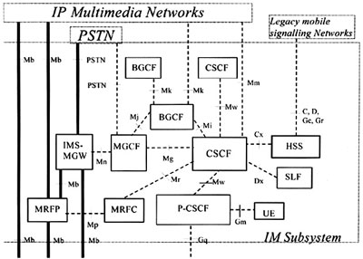
图2.1 3GPP IMS网络结构示意图
与业务实现直接相关的功能实体和接口简单描述如下^{[6]}：
——CSCF（Call Session Control Function，呼叫会话控制功能）是IMS的核心网元，主要用于基于分组交换的SIP会话控制，CSCF由三个部分组成，分别是P-CSCF、I-CSCF和S-CSCF，三部分在物理上可以合设也可以独立；P-CSCF用于终端接入到IMS，I-CSCF根据用户信息通过搜索HSS为用户选择正确的S-CSCF，同时向S-CSCF发送呼叫请求；S-CSCF是整个IMS的控制核心，也是IMS会话管理的执行节点，它完成呼叫的控制和接续并与应用服务器互通（AS），用于对用户的认证鉴权和用户SIP地址之间的绑定关系，进行地址分析和重定向路由，并且监测何时以及怎样控制增值业务的业务逻辑。
——HSS（归属用户服务器）：是存储用户信息的中心数据库，包含所有与用户相关的数据，借助这些数据来控制多媒体会话。
——IM-GWF：IMS网关功能。连接OCS（OnlineChargingSystem）完成在线计费功能。
——MGCF（Media Gateway Control Function，媒体网关控制功能）用于IMS与PSTN/PLMN之间的语音、视频网关控制。
——MRF（Multimedia Resource Function，多媒体资源功能）主要完成多方呼叫与多媒体会议功能。MRF由MRFC（Multimedia Resource Function Controller，多媒体资源功能控制器）和MRFP（Multimedia Resource Function Processor，多媒体资源功能处理器）构成。

2.1.2 IMS技术特点
统一IMS面向多种接入网络提供统一的功能和体系架构，并实现了用户平面、控制平面、业务平面的分离，采用开放的业务接口，使得业务的开发和提供独立于下层的承载网络，从而促进多媒体业务的发展。统一IMS网络提供了一个速率更高的接入口和更多可以并行使用的业务，使得很多已有的业务能以更好的质量来适应用户的需求，并涌现出一些崭新的IMS业务。
下面介绍IMS的技术特点^{[7]}：
1．基于SIP的会话控制
为了实现接入的独立性及与Internet互操作的平滑性，IMS采用IETF定义的会话初始协议SIP的会话控制能力，并进行了移动性方面的扩展。IMS网络的终端和网络都支持SIP，实现了端到端的SIP信令互通，使网络的业务提供和分布具有更大的灵活性。
2．接入无关性
IMS网络的终端和网络是通过IP连通的，即通过IP接入网络IP-CAN来保证。对不同的接入网络如WLAN、WiMAX、xDSL等，会有不同的对应的IP-CAN支持。这使得IMS真正与接入无关，不必关心底层接入技术的差异性。
3．业务、控制、承载完全分离的水平架构
IMS定义了标准的基于SIP的ISC（IP Multimedia Service Control）接口，该接口使得业务层与控制层的完全分离。IMS的核心控制网元不再需要处理业务逻辑，而是通过分析用户签约数据的初始过滤规则（iFC），触发到规则指定的应用服务器完成业务逻辑处理。
IMS技术对控制层功能做了进一步分解，实现了会话控制实体CSCF（CallSessionControlFunction）和承载控制实体MGCF（Media Gateway Control Function）在功能上的分离，使网络架构更为开放、灵活，所以IMS实际上比传统软交换更“软”。
以3GPP和OMA组织协作定义的PoC（Push to talk over cellular）业务为例，PoC业务逻辑和媒体处理完全由PoC Server处理，IMS网络只为PoC业务提供用户注册、地址解析和路由、安全、计费、SIP压缩等基础能力支持。采用基于SIP的ISC接口，有利于节约业务开发成本，有利于快速推出新业务。
4．丰富而动态的组合业务
由于IMS实现了端到断的IP对媒体通信，并提供在对媒体会话和呼叫过程中增加、修改和删除会话和业务的能力，以及安全和计费的能力，因此，IMS业务能够以高度个性化和可管理的方式提供对各种对媒体的组合业务。

2.2 IMS业务模型

2.2.1 IMS业务框架
IMS的业务框架是IMS系统比较成功的一个方面，通过基于SIP的ISC（InternalServiceControl）接口，由S-CSCF与各种应用服务器功能实体组成，如图2所示：
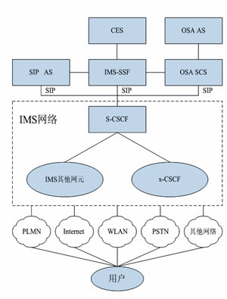
图2.2 IMS业务提供框架
IMS中的业务提供是基于在用户归属域中的业务控制逻辑，所有消息都是通过在归属域中的S-CSCF进行路由的。在其基本业务提供框架中，S-CSCF可根据从HSS下载的触发信息，直接将SIP消息转发给相应的AS，完成将业务逻辑转换成业务配置的应用。
IMS的业务架构能够适应不同业务的接入要求，与当前普遍采用的开放性业务架构一致，都是自上而下的三层结构：第一层是应用服务器（AS）；第二层是业务能力服务器（SCS）；第三层是S-CSCF。业务可以在分布式架构中开发，如图2.3所示：
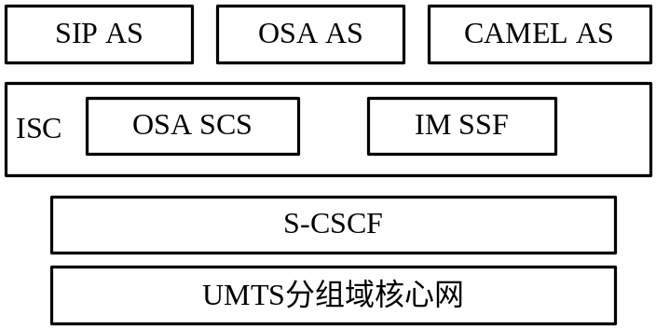
图2.3 IMS业务分层结构
1．应用服务器层
在IMS体系结构中，作为会话控制主体的S-CSCF通过IP多媒体业务控制（ISC）接口与应用服务器通信获得各种服务和应用。应用服务器层（ApplicationServer）提供业务逻辑，用来支持用户的各种业务属性。
——AS：应用服务器，提供驻留在用户归属网络或者第三方位置的增值业务。其中SIPAS为基于SIP协议的应用服务器，可以直接和S-CSCF进行通信，无需信令转换过程。SIPAS可以提供广泛的增值多媒体业务，如呈现（Presence）、消息、会议等。
2．业务能力服务器层
由于OSAAPI和Camel环境并不能直接支持基于SIP和扩展SIP的ISC接口，所以出现了中间层——业务能力服务器层。主要用于不同协议之间的映射。
◆OSA SCS：完成OSA API与ISC接口的信令进行映射。通过SIP方式执行一个或多个OSA业务能力特征（OSA SCF）。
◆IM-SSF：类似于传统智能网的呼叫控制功能和业务转换功能，使现有的基于Camel业务环境的增值业务能继续提供，并生成新的增值业务。SSF完成CAP与SIP之间的协议转换，是SIP和Camel间互通模块。
3．业务控制层S-CSCF
S-CSCF通过ISC接口与业务平台相连。ISC接口是IMS核心网络CSCF提供给IMS应用网络的接口，基于SIP协议。ISC接口向业务引擎、OSA业务能力服务器提供SIP/SDP呼叫控制、SIP事件相关的订购与通知等功能。
在S-CSCF看来，SIP AS、OSA SCS和IM-SSF都执行相同的接口行为，ISC使得各种Server都能接入IMS。这里S-CSCF检测是否并如何包含业务逻辑来提供增值业务。同时，S-CSCF使用Cx接口从HSS中提取用户配置信息，再由S-CSCF使用ISC接口与不同业务平台互相通信。
AS和CSCF之间采用ISC通信，选择采用单一的业务控制接口，避免了增加S-CSCF的复杂性。

2.2.2 IMS业务框架的优势
在开发移动业务时，和传统业务框架相比IMS业务框架有很大的优势。^{[8,9]}。
1．由垂直到水平的业务开发模式
移动业务传统业务框架是一种垂直型结构，与下层网络紧密结合。其特点是：一，业务发布与网络结构有关，不同网络肯要发布不同版本；二，不同网络间业务交换困难，融合难度大；三，业务实现复杂，开发周期长，投资效益低，不利于第三方开发；
而IMS业务框架是一种水平型结构，业务与下层网络松偶合，它的主要优势是：一，符合协议标准的业务可发布于任何网络，只需一个版本；二，有快速、简单、灵活和动态的业务开发环境；三，通过SIP和API，业务间有良好的集成关系；四，开发难度和周期大大减少，第三方开发者只需了解SIP和API，不需要深入了解电信网络协议。
2．端到端(P2P)的多媒体应用及应用融合
IMS实现了端到端的IP对媒体通信。当前，在IMS上已经实现的对媒体业务有：交互类业务、流媒体通信类业务、信息类业务、网络融合业务等。
IMS将呼叫控制和业务实现引入到水平结构中，业务与控制分离，使得各业务模块更容易融合。

2.2.3 IMS支持的三种业务机制
3GPP标准为IMS业务的开发提供了三种机制，即针对IMS业务的Camel功能、开放业务架构（OSA）和会话初始协议（SIP），并在不同的版本中给出了相应的定义。
IMS提供的上述三种业务提供方式分别适用于不同类型的业务：^{[9,11,12]}
（1）基于SIP的业务应用；
（2）基于OSA的业务应用；
（3）基于Camel的业务应用。
根据所支持业务类型的不同分为以下三种：
◆SIP应用服务器：包括业务能力交互作用管理器（SCIM）功能和其他应用服务器。应用服务器也可以访问其他应用服务器，实现应用实体之间的相互调用。当其他应用服务器位于归属网络之外时，应用服务器可作为其他应用服务器的网关功能。由于ISC采用了SIP，故可直接于S-CSCF相连，CSCF能以SIP服务器的方式直接调用这些业务，减少了信令转换。
◆OSA应用服务器：完成基于OSA API开发的第三方业务。第三方业务的提供商利用OSAAPI进行新业务的开发，由OSA提供的安全API来接入UMTS，使用网络的性能，而不再受限于运营商提供的业务。不同的应用提供商就可以通过开放的网络访问接口获得底层网络的承载能力，并进行应用开发。
◆CamelSE：即IM-SSF，主要用于接入传统智能网中的SCP，是一种特定类型的应用服务器，目的是保持智能网的特征（如触发检出点、Camel业务交换有限状态机等）并通过INAP/CAP与智能网交互，完成传统的移动智能网业务。

2.2.4 IMS业务开发技术
为了适应不同级别的业务开发环境，需要提供多层次的业务开发生成技术。大致可以把移动服务业务的生成技术分为API级、脚本（Script）级和构件/框架级三类。^{[7]}
API级的业务生成方法是指基于相应的API规范直接开发业务，API框架为高层应用业务提供访问网络资源和信息的能力。与后两类技术相比，API技术可以获得最大的灵活性。根据与具体协议的耦合关系，可以把API分为协议相关和协议无关两类。与具体协议无关的API是的业务的开发与底层具体的网络协议无关，从而方便地实现跨网业务，其典型代表是ParlayAPI和JAIN。而协议相关的API虽然与前者相比有协议的限制，但可以充分利用协议的特性开发新颖业务，其典型的代表是基于SIP协议的SIP Servlet API，该规范由IETF制定。
脚本级业务开发比API级业务开发的抽象层次更高，它屏蔽了底层软件的线程控制、资源提供、API调用等复杂的编程问题，更适合对业务流程比较了解而编程能力不强的开发人员，而且通过限制脚本语言的能力，还可以确保业务逻辑不执行非正确操作，提高系统的安全性。
构件/框架级业务生成方法的主要思想是把API封装成具有一定功能的构件，基于这些构件来搭建更高抽象层次的业务框架，业务的开发基于构件和框架进行。

2.3 IMS典型业务
统一IMS支持多种提供业务的方式，可以灵活、方便、快捷地为用户提供种类繁多的IP多媒体业务，典型的业务包括：多媒体电话业务、视频会议业务、IPCentrex业务、点击拨号业务、个性化铃声和图像业务、消息业务、呈现（Presence）业务、一键通（PoC）业务、语音呼叫连续性（VCC）业务、移动电路域与IMS域协作（CSI）业务、紧急业务。^{[10,11]}

2.3.1 PoC业务
OMA工作组定义了PoC（pushtotalkover cellular）一键通服务。提供PoC服务的IMS终端能实现基于分组交换、半双工的VoIP方案。它用SIP作为信令，用RTP传输语音数据，同时它需要复用呈现和组管理功能来实现PoC服务。PoC应该是现实世界中第一个基于IMS的应用，因为Presence和IM应用最初是基于XMPP（可扩展消息和呈现协议），后来又是基于IMPS（即时消息和呈现业务）协议实现。
IMS对PoC的支持就是OMA的PoC结构中定义的SIP/IP core对PoC的支持，IMS主要实现了PoC业务的注册和安全、SIP信令路由、SIP信令压缩、地址解析、对标识隐藏的管理以及计费等功能。
PoC业务的计费基于IMS的计费框架，可以根据事件计费、组会话计费、发言计费等。另外。PoC业务还应用了IMS中的SIP信令压缩功能，信令压缩是为了节约链路资源，减少延时，在PoC Client和P-CSCF上实现SIP信令的压缩和解压缩。同时IMS还支持对其他用户或部分用户实现用户标识隐藏。另外，在IMS中考虑到PoC会话媒体承载响应时间和媒体QoS平衡，使用了SIP信令的QoS等级。^{[13,16]}

2.3.2 Presence业务
呈现（Presence）业务，就是使得参与实体（人或者应用）通过网络实时发布和修改自己的个性化信息，比如：位置、心情、连通性等，同时参与实体可以通过订阅、授权等方式控制存在信息的发布范围。Presence业务可以通过E-mail、SMS、IM等方式通知用户状态信息。^{[14,18]}
Presence业务的基本特征是用户或者设备可以将自己的呈现信息等放到Presence服务器上，并将其呈现给其他用户；另外，提供Presence信息的用户还可以通过设置达到自己的意愿：哪些用户可以看到自己的状态信息以及可以看到哪些信息，即用户可以设置对不同的人呈现不同的Presence信息。
Presence业务参考模型主要包括三个功能实体：呈现服务、呈现体、观察者。
呈现服务：为了使应用和业务能使用Presence信息，管理观察者和呈现体之间Presence信息的能力。
呈现体：提供Presence信息给Presence Service。根据信息来源，可以分为源于网络、源于用户以及源于外部应用三种，分别提供网络的状态报告、具备的通信能力以及位置信息；个性化信息如心情短语、个人喜好等；增值服务，如基于用户的位置提供天气预报等。
观察者：是向Presence服务器发出请求，获取呈现体或观察者自身的Presence信息。根据获取信息方式的不同分为两类：
一是获取者（轮询者），请求一个或多个呈现体的当前的信息，而不是请求变化信息，周期性发起请求的Fetcher又叫Poller。
二是观察者信息订阅者（SubscriberWatcher），提前对一个或多个呈现体的Presence信息进行预订，如果信息发生变化，则通知变化后的信息。即订阅观察者的动态改变以及Presence订阅的状态。
Presence业务流程主要包括发布流程、订阅流程和通知流程。
Presence业务的工作流程可以用以下步骤来描述：
1．用户A输入自己的用户名和密码登录IM服务器，服务器通过读取用户数据库来验证用户身份，如果验证通过，登记用户A的IP地址、IM终端软件的版本号及使用的TCP/UDP端口号，然后返回用户A登录成功的标志，此时用户A在IM系统中的状态为在线（Online Presence）。
2．根据用户A存储在IM服务器上的好友列表（Buddy List），服务器将用户A在线的相关信息发送给也同时在线的IM好友的PC机，这些信息包括在线状态、IP地址、IM终端使用的TCP端口（Port）号等，IM好友的终端收到此信息后将在予以提示。
3．IM服务器把用户A存储在服务器上的好友列表及相关信息回送到他的终端机，这些信息包括也在线状态、IP地址、IM终端使用的TCP端口（Port）号等信息，用户A的IM终端收到后将显示这些好友列表及其在线状态。

2.3.3 Messaging业务
Messaging业务，主要提供即时消息的功能，同时可以作为消息网关和其他消息系统互通（SMS，MMS）。语音、图片、视频都可以作为短信载体发送，利用网络的高速数据优势来完成多媒体消息的提交、存储和转发等功能。^{[19]}
移动即时通信业务也是当前移动业务中的主流业务。IM技术全称Instant Messaging，它是一种使人们能在网上识别在线用户并与他们实时交换消息的技术，是电子邮件之后迅速崛起来的在线通讯方式。IM的出现和互联网有着密不可分的关系，IM完全基于TCP/IP网络协议族实现。
目前，网络 IM业务都能实现语音、视频、文件共享、短信发送等高级信息交换功能。最具代表性的几款的IM通讯软件有MSN、Google Talk、Yahoo、Messenger 、腾讯QQ等。功能强大的IM技术足以搭建一个完整的通信交流平台。
在移动网络领域，许多掌上电脑和智能手机都可以实现多媒体即时消息的交换功能，MSN、QQ等都提供了掌上电脑和智能手机上的软件版本。
从工作方式上来说，基于个人计算机的IM软件和基于移动网络设备的IM软件是相同的。即时消息通讯业务的通讯方式分为在线直接通讯、在线代理通讯、离线代理通讯和扩展方式通讯四中方式。
即时通讯相对于其他通讯方式如电话、传真、email等的最大优势就是消息传达的即时性和精确性，只要消息传递双方均在网络上可以互通，使用即时通讯软件传递消息，传递延时仅为1秒种。
即时消息通讯业务的通讯方式分为在线直接通讯、在线代理通讯、离线代理通讯和扩展方式通讯四中方式。^{[11,15]}
1．在线直接通讯
如果用户A想与他的在线好友用户B聊天，他将直接通过服务器发送过来的用户B的IP地址、TCP端口号等信息，直接向用户B的PC机发出聊天信息，用户B的IM终端软件收到后显示在屏幕上，然后用户B再直接回复到用户A的PC机，这样双方的即时文字消息就不再IM服务器中转，而是直接通过网络进行点对点的通讯，即对等通讯方式（Peer To Peer）。
2．在线代理通讯
用户A与用户B的点对点通讯由于防火墙、网络速度等原因难以建立或者速度很慢，IM服务器将会主动提供消息中转服务，即用户A和用户B的即时消息全部先发送到IM服务器，再由服务器转发给对方。
3．离线代理通讯
用户A与用户B由于各种原因不能同时在线的时候，如此时A向B发送消息，IM服务器可以主动寄存A用户的消息，到B用户下一次登陆的时候，自动将消息转发给B。
4．扩展方式通讯
用户A可以通过IM服务器将信息以扩展的方式传递给B，如短信发送方式发送到B的手机，传真发送方式传递给B的电话机，以email的方式传递给B的电子邮箱等。

2.4 IMS终端的软件架构
通过对于IMS终端相关规范的研究与分析，可以看出IETF提供了IMS终端所需要的协议部分，包括详细的SIP信令消息交互，服务参数协商、媒体流的建立、XML文档的交互等。3GPP和OMA提供了IMS终端所需要的服务引擎，与不同应用服务器之间的交互方式以及如何接入到IMS网络等。JCP提供了一整套IMS终端上Java应用程序所需的标准Java应用编程接口。由此可以总结归纳出IMS终端软件架构参考，具体参见图1.4 。^{[10,12]}
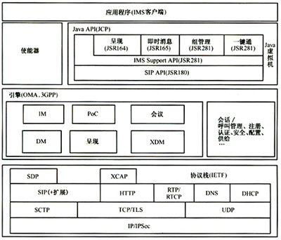
图2.4 IMS终端软件架构参考
IMS终端软件架构主要包括了：
1．协议栈
IMS终端的底层是协议栈部分。它们大都是基于IETF标准的，包括SIP、SDP、HTTP、XCAP、RTP/RTCP、DNS、DHCP等。其中用于接入3GPP定义的IMS网络所要求的那些SIP扩展部分也必须支持。
2．引擎/使能器
服务引擎是提供应用编程接口给上层应用程序或者第三方应用开发的关键部分。根据其所提供服务的不同，可以包括不同的引擎，比如呈现引擎、即时消息引擎等。这些引擎主要是在OMA和3GPP中定义的，其中一些共同的部件包括会话/呼叫管理、注册、认证、安全、配置、供给等。
3．Java应用编程接口
这些应用程序接口被上层的Java应用程序所使用。Java应用程序给用户提供了可以下载的更丰富且与操作系统无关的IMS应用。
4．应用层/图形界面
应用程序给用户提供了GUI界面。GUI界面应当足够的友好和方便，这样才能更好地展现IMS服务和应用。

第3章 PoC业务分析
PoC又称为“一键通”，是一种双向、即时、多方通信方式，允许用户与一个或多个用户进行通信。其特点是呼叫建立时间短，说话时才占用信道，接听时只监听信道，接收方不需要摘机即可随时接听下行的呼叫信息。该业务类似移动对讲业务——用户按键与某个用户通话或广播到一个群组的参与者那里。PoC通信是半双工的，每次最多只能有一个人发言，其他人接听。

3.1 PoC OMA 1.0和2.0规范
PoC基于2.5G网络（GSM/GPRS，cdma 1x）或3G网络（WCDMA， cdma2000），它充分利用了GPRS或cdma 1x移动分组网络的特性，通过半双工通信方式实现语音通话。同时，PoC还结合了即时消息， Presence等业务属性，成为一种综合了话音和数据的个性化业务。
最初，PoC业务是由厂商来推动的，以摩托罗拉、爱立信、诺基亚和西门子为首的产业联盟MENSA (Motorola Ericcson Nokia Siemense Alliance)首先制定了PoC业务的工业标准。然而，该标准在功能和互通性方面都不足以满足用户对PoC业务的需求。2003年2月第3次GSM世界大会上，诺基亚、爱立信和西门子三巨头联合推出了GPRS、3G网的PTT业务的VoIP解决方案，倡导使用3GPP(WCDMA技术)的IMS标准，以阻止多个不完整的PTT蜂窝网络解决方案涌入市场。随后，诺基亚、爱立信、西门子和摩托罗拉参与标准的制订，并在2003年向OMA提交了标准规范， PoC的规范制定工作正式开始由OMA接手。^{[1]}
2004年，国际OMA联盟加紧制订PTT产业规范，OMA联盟成员包括高通、诺基亚、摩托罗拉、爱立信等 PTT设备制造商。在制订新规范的过程中，各大厂商的分歧开始显现，因此，新标准的目标是努力解决各家的争议，保证未来PTT设备间的互联互通，同时还将向下兼容。PoC1.0标准原定于2004年年底完成，但直到2005年6月，OMA才正式宣布推出OMA PushToTalk-OverCellular1.0候选标准(OMA PoC1.0)，该标准在经过一些修订后于2005年11月冻结，OMA开始制定 PoC2.0的标准。
PoC 2.0是针对蜂窝网络的多媒体能力优势开发的，也称为PTX over Cellular。X代表各种应用，即一键实现多种业务。比如，Push-to-View，就是实现视频通话;Push-to-Share就是在PTT通话时传输文件，实现共享;Push-to-Voicemail就是实现语音留言等等。
在PoC的国际标准颁布之前，各厂家对PoC自由解释，提出了许多私有的标准，这些方案大部分都是基于分组交换（PS）域的，即面向现有的2.5G网络，通过在GPRS或cdma 1x核心网上直接增加PoC 服务器来实现业务功能，这种方式虽然具有体系结构简单的特点，但是在互联互通性、业务功能完备性和安全性能等方面都有很多不足。因此，移动开放联盟（OMA）于2003年4月正式成立了PoC工作组，制定相关的PoC体系结构规范。OMA制定的PoC标准主要是基于3GPP提出的IMS多媒体子系统，目前已经完成了PoC2.0的标准制定工作。
PoC业务在国内的研究工作也开始的比较早，早在2004年，中国通信标准化协会无线通信技术委员会移动业务工作组就已经开始制定PoC业务的相关行业标准，国内的PoC行业标准主要参照的依据就是OMA PoC1.O规范。
目前，国际上对于各种移动通信业务规范的制定工作主要由OMA来完成，OMA已经和3GPP，3GPP2等标准组织有了比较明确的分工，OMA不会关注底层承载网络的差异，而主要负责制定基于SIP/IP核心网络的业务标准；3GPP和3GPP2主要负责有关移动通信网络体系演进的研究。OMA的标准体系是基于SIP/IP核心网络，对于未来的3G网络来说，就是基于IMS体系结构。^{[4]}

3.2 PoC业务特性
PoC业务起源于集群通信业务PTT(Push To Talk)，是一个半双工业务(一方在说话时其他成员只能接听)，用户体验类似于对讲机。
根据PoC V1.0规范，PoC业务可为用户提供4种通信模式，其中最主要的是一对一的个人通信。在一对一个人通信模式下，用户A可以从联系列表中选择所要联系的用户B，然后按下终端上的PoC通话功能键开始通话。这种呼叫连接几乎是瞬时完成的。当一对一通话结束后，可以释放PoC功能键从而使用户B获得通话权，如此反复进行下去。此外还有3种不同的一对多群组通信模式。根据建立方式的不同，可分为聊天群组通话(Chat Group Talk)，即时群组通话(Instant Group Talk)和临时群组通话(Ad-hoc Group Talk)。其中聊天群组通话又可分为开放聊天群组和限制聊天群组。前者无成员限制，人人可以加入；后者必须是规定的组内成员才能加入。即时群组通话是群组内的通信，群组成员可以随时参加或退出该群组会话。临时群组通话是用户之间临时组成的通话群组，会话结束后群组就没有了，群组中的成员可以邀请其他人加入，但群组外的人若无邀请不能自行加入。
用户还可以选择两种接听模式：自动接听模式和手动接听模式。自动接听模式就是在第一次被叫(会话建立)时终端直接播放来话，而手动接听模式则是在第一次被叫时需要用户手动接听以建立连接。无论采用哪种模式，后续的来话都是立即播放。
在OMA(开放移动联盟)的规范中，已经定义了四种主要的PoC业务类型^{[13,17]}：
● 一对一(1-to-1)通信 :两个用户间建立语音通信的基本功能；
● 一对多(1-to-many)通信:允许用户建立与多个用户群组通信的功能，一个时间只能有一个发言者，包括预定义群组、临时群组和聊天室群组通信模式；
● 一对多对一(1-to-many-to-1 )通信:应用于调度的通信方式；
● 即时用户提醒IPA( Instant Personal Alert) :一对一提醒，表达呼叫方的通信意愿并请求被叫方“回呼”，同时用于传递简单的文本信息。
PoC的业务特性包括：
1．PoC群组可以是预先定义的，也可以是临时建立（Ad hoc）方式的，或者类似聊天室的方式，用户自行加入聊天组。
2．用户通过请求发言权实现发言，发言权的控制有一套严格控制机制。在PoC体系结构中，对用户的发言权控制是非常重要的概念。发言权控制主要是在用户平面来完成，基于RTP/RTCP，同时OMA又定义了RTCP的一种APP应用，称为TBCP协议，从而实现了PoC媒体流的分发和发言权的控制。
3．发言权由PoC业务实体授予，如果在一段时间（业务提供商设置）之后用户没有发言，发言权将会超时而失效。
4．PoC业务实体可以在其他被叫用户接受会话邀请之前，先给发起用户发送指示，如果没有用户接收到媒体流，PoC参与者可以获得提示。
5．PoC可以与互联网现有类似语音性质的业务进行交互，如在线游戏，包括音频功能的即时消息等。

3.3 PoC业务的系统框架
PoC业务是一种终端——服务器类型的业务，主要由PoC服务器和PoC终端构成，同时与呈现（Presence）业务（Presence业务是一种业务引擎，在PoC业务中并不是必选功能）以及XML文件管理相结合提供业务。PoC业务的实现需要发现／注册、鉴权／授权、安全以及计费等功能支撑。
OMA的PoC体系规范中描述了PoC终端和服务器，以及与某些引擎的接口。PoC系统结构由PoC业务系统和向PoC业务提供服务的外部实体组成。
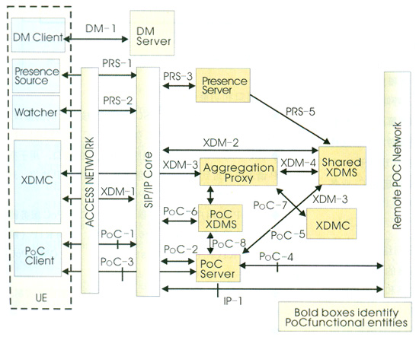
图3.1 基于IMS的PoC实现方案

3.3.1 PoC业务系统
PoC业务系统包括PoC终端、PoC服务器、XML文档管理终端（XDMC）、PoC XML文档管理服务器（PoC XDMS）等，实体功能如下^{[1,16]}：
1．PoC Client
PoC终端驻留在移动终端中并用于接入PoC业务，PoC Client支持会话发起、参与、终结；执行在SIP/IP核心网络中的注册登记；对接入 SIP/IP核心网络的PoC用户的鉴权；通过对音频记录和编码，创立、发送和接收Talk Burst；支持Talk Burst裁定程序，如发起请求和相应命令；合并由管理系统下载的配置数据，如空中接口激活。在PoC终端中还包括XDMC，XDMC是一个管理XML文档的XCAP（XML配置接入协议）终端，管理的XML文档存贮于网络中的PoC XDMS（专为PoC业务服务）和共享XDMS（存贮URI，如联系列表）等。XDMC可以是移动终端或固定终端。
2．PoC Sever
PoC Server实现应用层面的网络功能，如PoC控制功能和PoC参与功能。在一个PoC会话中，只有一个PoC Server执行控制功能，而执行参与功能的服务器可以同时作为在席服务的呈现体或观察者；同时，PoC Server也执行部分XDM管理功能。
服务器的控制功能，提供集中的PoC会话操作；提供集中的媒体分发；提供集中的发言权控制功能，包括谈话者的识别；提供SIP会话操作，如SIP会话的启动、终止等；为群组会话提供策略执行；提供参与者的信息；搜集和提供集中的媒体质量信息；提供集中的计费报告；提供参与者PoC地址的隐私功能；支持用户平面适应程序；支持Talk Burst协议控制协商等功能。
服务器的PoC参与功能，提供PoC会话操控；支持用户平面的适应过程；提供SIP会话操纵，如SIP会话启动、终止等，负责代表终端；提供来话PoC的策略执行，如接入控制、可用状态等；提供参与者的计费报告；支持Talk Burst控制协议协商过程：存储PoC客户的应答模式、来话禁止指示、即时通知禁止指示等信息等功能。
PoC服务器负责管理PoC会话的发起、中转、结束以及对PoC会话参与用户的管理等处理工作，它除需要与PoC终端通信外，还要与呈现（Presence）服务器、组管理（XDMS）服务器甚至设备管理（Device management）服务器等交换数据与信令，控制媒体设备服务。
3GPP定义的IMS和3GPP2定义的MMD能很好满足SIP/IP core的要求，因此，把PoC移动业务的开展建立在IMS体系结构上是一种非常好的实现方式。

3.3.2 PoC业务外部实体
PoC业务需要外部实体配合提供，包括SIP/IP核心、共享XML文档管理服务器（共享XDMS）、汇聚代理、在席服务器、在席信息源、观察者、计费实体和设备管理等，其中主要有：
1．SIP/IPCore
SIP/IP核心包括若干SIP代理和SIP登记器，主要是在PoC终端和服务器之间路由SIP信令，并提供搜索和地址解析服务；支持SIP压缩；基于用户配置，执行鉴权和授权（对PoC终端）；维护登录状态；在控制平面提供对标识隐私的支持；提供计费信息；提供合法监听等功能。
2．共享XDMS
共享XDMS用于在网络同时提供PoC、IM或其他群组相关业务时提供共享的XML文档，该XCAP服务器为多业务所共用。

3.4 PoC业务协议栈
与许多VoIP解决方案一样，PoC协议基于互联网工程工作小组(IEIF)所定义的会话发起协议(SIP)和实时协议(RTP)。
PoC业务的协议栈如图3.2所示。
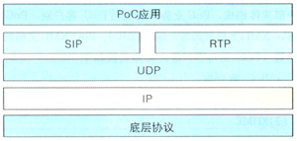
图3.2 PoC业务协议栈
可见，PoC协议栈主要由应用层、IP相关协议栈和底层无线信道构成。PoC业务控制信令采用SIP，业务流通过RTP传送；所有数据基于IP采用面向无连接的UDP进行传送。

3.4.1 SIP协议
SIP（Session Initiation Protocol，会话发起协议）是由IETF（Interne工程任务组）提出的一种应用层控制协议。SIP用于发起会话，它能控制多个参与者参加的多媒体会话的建立和终结。SIP 由 IETF（http://www.ietf.org/）定义在 RFC 3261、3262、3263、3264和3265中。^{[20,21,22]}
SIP中有客户机和服务器之分。客户机是指为了向服务器发送请求而与服务器建立连接的应用程序。用户代理（User Agent）和代理（Proxy）中含有客户机。服务器是用于向客户机发出的请求提供服务并回送应答的应用程序。共有四类基本服务器：用户代理服务器、代理服务器、重定向服务器、注册服务器。
SIP在设计上充分考虑了对其它协议的扩展适应性。它支持许多种地址描述和寻址，包括用户名@主机地址：被叫号码@PSTN网关地址：Tel:010-62281234普通电话的描述等。这样，SIP主叫按照被叫地址就可以识别出被叫在传统电话网上的位置，然后通过一个与传统电话网相连的网关发起并建立呼叫。SIP最强大之处就是用户定位功能。SIP本身含有向注册服务器注册的功能，也可以利用其它定位服务器DNS、LDAP等提供的定位服务来增强其定位功能。
SIP共规定了六种信令：INVITE、ACK、CANCEL、OPTIONS、BYE、REGISTER。其中INVITE和ACK用于建立呼叫，完成三次握手，或者用于建立以后改变会话属性；BYE用以结束会话；OPTIONS用于查询服务器能力；CANCEL用于取消已经发出但未最终结束的请求；REGISTER用于客户出向注册服务器注册用户位置等消息。
SIP协议借鉴了HTTP和SMTP协议的设计思路，遵循了Internet一贯坚持的简单、开发、兼容和可扩展的原则。在SIP体系中，业务提供商可通过部署SIP服务器来提供多种移动增值业务，如原有PSTN业务、即时消息业务、呈现业务、重定向业务等。
SIP同时支持 IPv4 and IPv6，并支持名称映射和重定向服务，因此支持用户移动性。不管用户网络位置在哪，用户只需维持单一外部可视标识符。SIP能动态调整和修改会话属性，如会话带宽要求、传输的媒体类型（语音、视频和数据等）、媒体的编解码格式、对组播和单播的支持等。
SIP 信息可以在 TCP 上传输也可以在 UDP 上传输。 SIP 信息是基于文本的，采用 UTF-8 编码中的 ISO 10646 字符集。信息的每一行必须通过 CRLF 终止。大多数信息语法和头字段类似于 HTTP 。 SIP 信息可以是请求信息也可以是响应信息。
目前，基于SIP协议可以在IMS上得到实现的多媒体业务包括：交互类业务，如交互式的端到端游戏；多媒体通信类业务，如视频共享业务、终端内容和文件的共享、基于IMS的一键通(PoC)等；信息类业务，如语音信息、即时信息(IM)、图片聊天等；网络融合业务，包括在移动电话、PC及固定电话之间的通信业务。SIP 还提供了一组安全服务，包括防止拒绝服务攻击、认证（用户对用户和代理对用户）、完整性保护和加密及隐私服务。
SIP协议作为PoC控制层协议，提供的功能有：用户在网络中的注册和认证；定义、建立和管理谈话进程；对其他用户在线状态显示和支持；在用户之间发送警报消息。

3.4.2 RTP协议
RTP协议作为PoC语音传输协议，传送语音包，实时控制协议(RTCP)提供了会议中谈话者的仲裁器，对RTP会话质量进行裁决。
RTP 是用于Internet上针对多媒体数据流的一种传输协议，被定义为在一对一或一对多的传输情况下工作，其目的是提供时间信息和实现流同步，它通常使用UDP来传送数据。当使用UDP传送数据时，RTP协议和UDP二者共同完成传输层协议功能，UDP协议只是传输数据包，不管数据包传输的时间顺序。
RTP本身并不能为按顺序传送数据包并提供可靠的传送机制，也不提供流量控制或拥塞控制，它依靠RTCP提供这些服务。在RTP的会话之间周期的发放一些RTCP包以用来传送监听服务质量和交换会话用户信息等功能。RTCP包中含有已发送的数据包的数量、丢失的数据包的数量等统计资料，服务器可以利用这些信息动态地改变传输速率，甚至改变有效载荷类型。
其协议结构为：^{[24,25]}
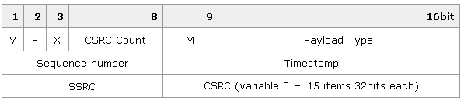
V ― 版本。识别 RTP 版本。
P ― 间隙（Padding）。设置时，数据包包含一个或多个附加间隙位组，其中这部分不属于有效载荷。
X ― 扩展位。设置时，在固定头后面，根据指定格式设置一个扩展头。
CSRC Count ― 包含 CSRC 标识符（在固定头后）的编号。
M ― 标记。标记由 Profile 文件定义。允许重要事件如帧边界在数据包流中进行标记。
Payload Type ― 识别 RTP 有效载荷的格式，并通过应用程序决定其解释。Profile 文件规定了从 Payload 编码到 Payload 格式的缺省静态映射。另外的 Payload Type 编码可能通过非 RTP 方法实现动态定义。
Sequence Number ― 每发送一个 RTP 数据包，序列号增加1。接收方可以依次检测数据包的丢失并恢复数据包序列。
Timestamp ― 反映 RTP 数据包中的第一个八位组的采样时间。采样时间必须通过时钟及时提供线性无变化增量获取，以支持同步和抖动计算。
SSRC ― 同步源。该标识符随机选择，旨在确保在同一个 RTP 会话中不存在两个同步源具有相同的 SSRC 标识符。
CSRC ― 贡献源标识符。识别该数据包中的有效载荷的贡献源。

3.4.3 UDP协议
用户数据报协议是定义用来在互连网络环境中提供包交换的计算机通信的协议。此协议默认认为网路协议IP是其下层协议。此协议提供了向另一用户程序发送信息的最简便的协议机制。此协议是面向操作的，未提供提交和复制保护。如果应用程序要求可靠的数据传送应该使用传输控制协议TCP。
在PoC业务实现中通过UDP协议传输RTP语音数据包。

3.5 PoC的两种实现方式：PS方案、IMS方案
PoC业务实现存在两种主流方案：^{[1,23]}
基于移动分组网络（PS）的PoC实现方案和基于IMS网络的PoC实现方案。目前标准化组织研究的是基于IMS网络的PoC标准。基于IMS网络的PoC业务是在IMS框架中使用PoC应用服务器实现的，用SIP作为信令，群组的建立和管理使用XDM组管理业务能力，通过presence获取和分布用户的即时状态，而语音通话则通过RTP承载。
1．PS实现
PS方案指直接在GPRS或CDMA1X核心网络上增加PoC服务器来实现PoC业务；这种方案是国际标准发布之前的普遍方案。该方案结构简单，成本低，PoC服务器直接与GGSN/PDSN相连，负责PoC业务的提供，其网络结构如图3.3所示：
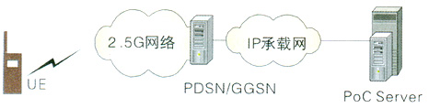
图3.3 PS实现方案网络结构图
PS方案中，PoC服务器集中了业务控制和业务提供的主要功能，功能复杂；业务发现、地址解析、呼叫信令路由、鉴权、信令压缩等功能都是厂家按照自己的理解，采用私有的技术实现的，互联互通性很差，难于实现漫游；所以这种方案只能用于小规模建网；另外，基于PS的实现基于2.5G网络，网络的带宽和服务质量（QoS）不能满足PoC业务大规模商用的要求。
2．IMS实现
OMA PoC架构默认PoC AS基于IMS网络架构运行。在这种架构下，PoC Server只是应用服务器的角色：PoC Server使用基于IMS核心网提供寻址、选路和漫游功能；用户终端发出的SIP消息通过IMS核心网的P-CSCF（代理呼叫会话控制功能）、I-CSCF（咨询呼叫会话控制功能）、S-CSCF（服务呼叫会话控制功能）路由到PoC服务器进行处理。这里CSCF承担了SIP/IP CORE的功能。在没有IMS核心网支持的情况下开展PoC业务，可引入单独的SIP/IP CORE处理模块来支持，并逐渐向IMS核心网CSCF功能演进。
基于IMS的PoC业务网络结构示意如图3.4所示：
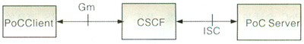
图3.4 基于IMS的PoC业务网络结构图
IMS对PoC业务的支持体现在IMS实现了PoC业务的注册和安全、SIP信令路由、SIP信令压缩、地址解析、对标识隐藏的管理以及计费等功能。

3.6 PoC业务典型业务流程
典型的PoC会话建立过程有6个^{[23,26]}：
1. 数据信道的建立
PoC独立于任何特定的数据载体(如GPRS、EDGE或者CDMA等)，网络本身应该提供不同数据网络之间协同工作的机制；
2. 注册
手机如果还没有注册到PoC服务器，首先就需要做这项工作。注册过程将手机的联系方式细节(如IP地址)提供给PoC服务器，并且进行网络用户的认证工作。所以，注册是发送和接受PoC进程的先决条件。由于无线连接的固有特性，注册过程需要周期性的更新；
3. 预约
一般情况下，用户需要经常尝试去判断联系人的在线状态。这个需求将产生一个包含联系人现在状态的初始回复，并且在其状态发生变化时发送一个联系人状态的更新信息；
4. 邀请/接受谈话
一个谈话进程是从SIP邀请指令的发出开始的。这个邀请将被发送到PoC服务器，并重新定向到收件人，收件人做出相应的回应。在邀请/接受的过程中，通过SIP消息中的会话描述协议(SDP)，会话参与者交换了传输介质的容量信息。SDP描述了传输介质中物理链路的详细信息以及编码类型和数据速率；
5. 媒介传输
一旦SIP会话建立成功，会话参加者的数据将通过PoC服务器进行交换。由于PoC是半双工，参与者在发送谈话信号之前必须请求许可，仲裁是通过PoC服务器完成的。一旦一次讲话数据序列完成，参与者需要放弃控制从而其他用户可以请求讲话。在媒介传输过程中，发送者和接收者信息报告在参与者之间交流。其中一点很重要的是，会话容量信息需要根据现有网络状态不断更新，这样才能保证对于所有的会话成员来说数据都可以接收；
6. 会话终止
当会话结束以后，会话将终止。
一个成功的点到点PoC通话的业务流程如图3.5所示^{[1,4,9]}：
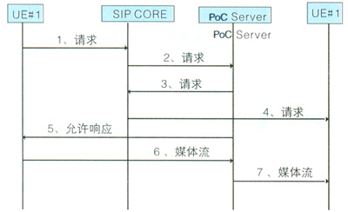
图3.5 点到点PoC通话的简单业务流程
图9假设用户端已经在SIPCore中成功注册和鉴权；PoCServer、SIPCORE集中设置。
①UE#1发送会话建立请求到SIPCore；
②SIPCore将请求路由到PoCServer；
③PoCServer将请求转发到SIPCore；
④SIPCore将请求转发给UE#2，UE#2接受请求后返回响应；
⑤发言权协商和授权后，PoCServer发送会话允许消息给UE#1：
⑥UE#1发言，媒体流提交PoCServer；
⑦PoCServer将媒体流转发给UE#2。

第4章 PoC业务软件模型研究

4.1 开发方案与技术研究
CAR构件技术及和欣Smartphone开发平台非常适合用于开发智能手机等嵌入式设备上的基于IMS的PoC业务软件。其中的MVC架构的CAR构件模型、CAR回调事件机制、基于CAR构件的Xml-Glue编程都可以极大地提高PoC业务软件开发的效率，并支持软件模块的替换和升级、提供丰富可替换的MMI界面，还能在智能手机等嵌入式设备上实现Widgets等桌面小应用程序。^{[2,3]}
因此，本项目将在和欣Smartphone开发平台上，采用CAR构件理论及其相关技术，开发智能手机上的PoC业务终端系统。

4.1.1 CAR构件技术及Elastos操作系统概述
Elastos是科泰世纪有限公司开发的一个嵌入式网络操作系统，同时也是一个构件运行平台。移动计算环境中各种计算资源分布在网络的各个地方，因此，如何获取网络上的各种计算资源并使用这些资源是首先要解决的问题。这里的计算资源，包括计算所需要的软件模块、计算所处理的数据信息、计算所使用的硬件设施等。在Internet网中，对网页、文件、图片等数据资源进行编址，人们对这种资源的编址很熟悉。但是，Elastos修正了传统的冯·诺伊曼计算机体系结构，使得操作系统的存储体系由原来的本地存储扩展到无所不在的网络存储，并统一文件数据与软件构件的访问和使用，使所有数据与软件都可以通过统一标示URL在本地或在网络上获取。构件编址的思想使得移动计算中软件模块这种资源不再局限于本地存储和预安装，当用户需要这种资源时可以像打开网页一样从网络上直接获取，随用随装，不用就可以卸载。这极大地节省了移动计算设备的存储开销，提高了应用系统的灵活性。
对构件进行编址提供了一种从网络上获取构件资源的方法，但是，如何识别网络上的构件资源，并将构件拼装到应用系统中与其它软件构件协同运行，则必需要有元数据的支持。
首先了解一下构件技术的相关概念^{[2,3,27,28]}。构件技术是在面向对象技术的基础上发展起来的。面向对象技术通过类的封装和继承成功实现代码级的复用。类的封装性，实现数据抽象和信息隐蔽，类的继承性，提高了代码复用性。但是面向对象的复用脱离不了代码复用的本质，对象之间的关系在编译时被固定，模块之间的关系是静态的，无法解决软件动态升级和软件模块动态替换。
构件技术通过二进制代码级的封装以及动态链接技术解决软件的动态升级和软件的动态替换问题。面向构件技术对一组类的组合进行封装，并代表完成一个或多个功能的特定服务，同时为用户提供多个接口。整个构件隐藏了具体的实现，只用接口提供服务。这样，在不同层次上，构件均可以将底层多个逻辑组合成高层次上的粒度更大的新构件。不同的构件可以用不同的语言编写，构件之间通过约定的接口进行数据交换和信息传递，只要它们符合事先约定的构件规范。
由上可以看出面向构件技术是基于接口规范的、以二进制代码级的封装为基础的软件开发和软件运行技术。构件与构件直接通过接口进行交互。在CAR构件技术中，我们使用CAR语言对构件的接口进行定义，为C/C++语言添加面向接口的编程描述，对目标软件模块进行封装，按照规范实现软件工厂化生产，支持不同版本软件构件的互操作，允许不同生产厂家软件的相互替换，实现不同语言（JAVA、C#等）构件相互调用。
用CAR定义的构件的接口规范封装成构件的元数据，也即构件的自描述信息。它主要记述了一个软件模块的版本号，全球唯一的名字，里面到底实现了那些类（Classes），类里面实现多少接口（Interfaces），接口里面有多少函数（Functions），函数里面有多少参数（Parameters）。其余信息还包括软件构件可能产生的异步事件名称、参数，及其对运行环境的要求，等等。
通过元数据，可以检查构件的版本及安全认证，为构件准备运行的容器及所需的资源。通过元数据和Elastos提供的自反射（Reflection）能力，在软件运行的时候，能动态读取软件模块的自描述信息，自动适配构件相应的XML脚本，实现浏览器界面与业务逻辑模块的交互。

4.1.2 CAR的事件回调机制
在移动计算环境中，移动设备中往往同时执行了多个移动服务，并且这些服务通常要随时与网络中的其它移动设备交流信息，这些信息的发送和接收都是随机的，如果继续采用基于消息队列、和轮询的消息机制来处理网络服务中的各种交互事件，无疑会给移动设备的计算资源带来很大的负担。
为了便于理解事件回调机制，首先参考一个商场信息订阅的业务模型。某个消费者希望随时了解商场商品优惠打折的情况，在传统的消息机制下，这个消费者需要不时地去商场查看有无优惠打折信息；但是，现在商场提供了一个新的服务，允许消费者在商场注册他\她想关注的商品信息，当这个商品有优惠信息时，商场会主动将优惠信息发送到消费者的家里。这样消费者就既可以及时地处理消息，又不需要不时地去商场查看打折信息。在CAR编程模型中我们将后面这种服务称为事件回调机制。显然这种事件回调机制可以使应用终端摆脱消息轮询的计算开销，专注于本身的业务处理。
CAR采用回调机制支持的事件模型，它提供一种特殊的接口类型属性：CallBack。CallBack用以声明一个interface接口，带有CallBack声明的接口是一个回调接口。回调接口中每个成员函数代表一个事件（event）。当特定事情发生时，服务构件对象产生一个事件，客户程序可以处理这些事件。服务构件对象中回调接口并不由构件对象实现，而是由终端的接收器实现。客户程序可将自己实现的事件处理函数注册到服务构件对象中，把函数指针告诉构件对象，构件对象在条件成熟时激发事件，回调事件处理函数。如果回调绑定在序列化的类上，CAR运行机制将自动保证引用的序列化。
另外，为了便于终端注册和注销事件的订阅，CAR编译工具会自动生成回调接口的AddXxxCallback和RemoveXxxCallback（Xxx代表回调事件名）函数提供给终端使用来注册和注销事件订阅，并提供绑定事件处理函数的入口。

4.1.3 基于MVC架构的Xml-Glue编程
现在网络应用普遍采用的是浏览器方式的应用客户界面。浏览器一般使用Html或xml以及脚本等技术生成动态网页，并通过网页上的连接、按钮、脚本与服务器端的软件模块进行交互。在移动计算环境中，特别是掌上电脑、智能手机等移动设备中也大量使用浏览器风格的UI界面。
CAR构件编程模型中的Xml-Glue编程，采用MVC架构，将UI界面、业务控制和业务逻辑实现分开。UI界面采用XML语言描述，业务控制层用JavaScript或Lua等脚本语言描述，业务逻辑采用CAR构件实现。这种MVC架构使得应用上层的UI界面与下层的业务逻辑分开，UI界面和业务逻辑相对独立。一般UI界面和业务控制层同时写在一个.xml文件中，这种用Xml和脚本实现的.xml文件很容易地可以转化成动态网页在浏览器中显示。
基于CAR构件技术的MVC编程模型能够很好屏蔽不同产家的底层软件技术的差异，用户可以很方便地在同一个UI视图下采用不同产家或不同版本号的软件引擎，也可以在不同的UI视图下使用重复使用同一个产家提供的应用引擎。视图的变化不会影响到模型与控制器的变化。能够快速的在已有成熟稳定引擎基础上，很快的形成新的应用，满足越来越多的移动应用的开发需求。
下面详细介绍MVC架构和Xml-Glue编程的基本思想^{[28]}：
MVC结构是为那些需要为同样的数据提供多个视图的应用程序而设计的，它能够很好地实现数据层与表示层的分离。MVC作为一种开发模型，很适合用于移动分布式网络应用系统的设计，以及用于确定系统各部分间的组织关系。针对手机等移动设备的界面设计可变性的需求，MVC把移动设备的人机交互系统的组成分解成模型、视图、控制器三层部件。
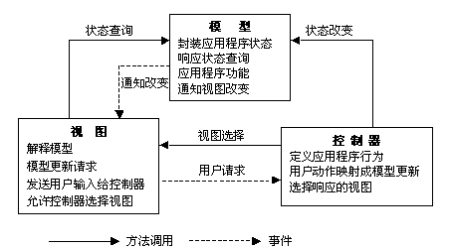
图 4.1 MVC组件模式的关系和功能
视图部件把表示模型数据及逻辑关系状态的信息以特定形式展示给用户。它从模型获得显示信息，对于相同的信息可以有多个不同的显示形式或视图。
控制器部件是很薄的一层，处理用户与软件的交互操作的，其职责是控制提供模型中任何变化的传播，确保用户界面与模型间的对应联系；它接受用户的输入，将输入反馈给模型，进而实现对模型的计算控制，是使模型和视图协调工作的部件。
模型部件保存由视图显示，由控制器控制的数据；它封装了问题的核心数据、逻辑和功能的计算关系，它独立于具体的界面表达和I/O操作。
模型、视图与控制器的分离，使得一个模型可以具有多个显示视图。如果用户通过某个视图的控制器改变了模型的数据，所有其它依赖于这些数据的视图都应反映到这些变化。因此，无论何时发生了何种数据变化，控制器都会将变化通知所有的视图，导致显示的更新。这实际上是一种模型的变化-传播机制。
在这三层结构中，下层控件提供接口供上层控件使用，由于上下层只是通过接口来交互，因此上层控件能够方便替换。
XmlGlue编程就是按以上MVC架构思想开发软件的一种编程规范。XmlGlue是利用XML语言的计算描述能力，来描述程序的用户界面，同时对程序所需要使用的资源进行配置，应用所需要的构件服务在运行时动态地被XML和脚本语言粘结起来，共同完成应用的需求。
同时，Elastos提供了一个完整的运行时环境：XmlGlue Runtime，它可以运行在Elastos、Linux、WinCE等多个操作系统之上。对XmlGlue的应用而言，Runtime完全屏蔽了操作系统的差异。XmlGlue继承了CAR技术的特性，所以，只要符合CAR标准的组件，都可以在XmlGlue Runtime中使用。这样使得XmlGlue应用具有很好的扩展和移植能力。
动态换肤技术是用XmlGlue技术实现的。它通过本地化引擎与XML动态匹配解释，实现在不需要修改本地二进制引擎代码的情况下，只是简单的替换UI的XML描述语言来重新封装原有的构件化应用引擎，再结合JavaScript实现逻辑控制流操作，从而达到迅速的更换人机交互UI的效果。
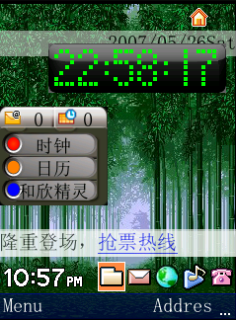
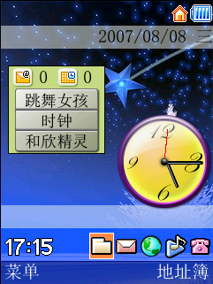
图4.2 Elastos动态换肤技术与和欣小精灵
基于XmlGlue技术和CAR构件技术开发可以开发一种称之为ElWidget的小数据量网络迷你程序。每个ElWidget是一个最小计算服务单元，经代理协调机制对外提供人机交互、事件感知服务。该技术非常适合小型移动计算任务——处理小量的网络或本地数据。

4.1.4 和欣Smartphone 应用开发框架
和欣Smartphone应用系统的开发框架结构图如下：
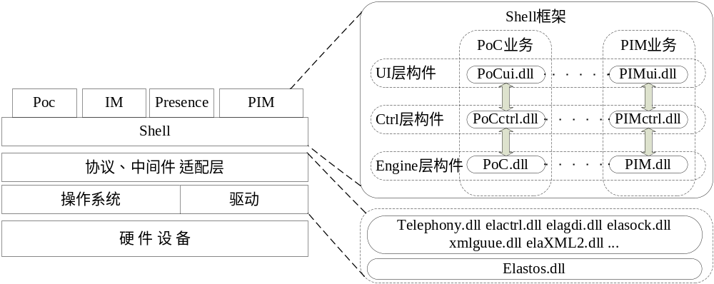
图4.3：和欣Smartphone应用系统开发结构图
上图的左边部分说明了和欣Smartphone应用系统的开发框架结构：可以把图的左边部分划分为两部分：操作系统相关层和手机应用层。^{[2,31]}
操作系统相关层即上图左边的下面三层。该部分主要完成操作系统相关的功能，包括操作系统的内核，和硬件相关的驱动程序，文件系统，图形系统，网络系统，crt等系统相关部分。该部分功能由和欣操作系统或者由其他操作系统和相应的CAR虚拟机来完成。对于手机应用开发可以使用的操作系统有：Symbian、WinCE、WinMobile、Linux等，或者是开发厂家私有操作系统。
在本论文中，采用的操作系统是科泰世纪有限公司开发的嵌入式操作系统Elastos，Elastos操作系统的内核Zener提供了内核管理、线程管理、内存管理、Socket接口、文件系统、数据库等功能。并且Elastos操作系统也是一个跨其它操作系统的中间件，它可以适配WinCE、Win2000、Linux等操作系统的上的应用。
协议及中间件适配层功能是提供PoC等业务所需的SIP、RTP、UDP、TCP/IP等协议栈，以及实现其它网络接口或处理功能的中间件，或者是ISV提供的第三方库或头文件。
手机应用层为上图左边的Shell层及应用层，即和欣Smartphone应用系统中面向用户的部分。Shell及应用层的功能主要是Shell、PoC业务、PIM（PhoneBook）业务、IM/Presence、地址簿、媒体播放器、彩信等业务的实现。
在该部分中，Shell是整个手机系统的基础和框架，其他应用模块都是通过相关的配置参数运行在这个框架上面。可以通过Shell启动或者终止某个应用模块的运行，不同的应用模块之间的交互也是通过Shell来实现的。因此，可以把运行在Shell上面的各个应用模块看成是一个个单独的手机软件。通过CAR构件技术，各个手机软件可以“即插即用”，既可以独立运行，又可以集成到整个和欣Smartphone应用系统中运行；可单独调试，又可集成测试。同时，每一个应用软件都是单独的一个构件，它们可以看作是构成和欣Smartphone应用系统的软件零件。如果功能需要扩展，可以另外创建一个构件，封装新的功能。因此CAR构件技术支持和和欣Smartphone应用功能的“无限”扩展。
在和欣Smartphone应用系统中，各应用软件之间相互独立。每个应用软件都成为一个独立的组件，可以根据用户的需求进行组合，各应用软件的子模块之间没有直接的耦合，子模块的修改只是在组件内部的局部的修改不会导致整个系统的修改， 同时如果组件需要和其他组件交互， 则该组件提供一套对外的接口。
由于采用的是面向构件的设计方法和即插即用的设计理念，因此在整个体系结构下，各应用软件的设计相对比较独立。使用CAR构件技术，大大增强了系统得可维护性，降低了维护的风险。
上图的右边部分说明了和欣Smartphone应用系统开发的构件模型。
整个和欣Smartphone应用系统都是由运行在和欣操作系统之上的构件组成，和欣操作系统本身也是由内核构件和其它系统构件组成。基于Elastos系统开发的应用程序一般都按MVC架构分解成engine、control和UI层三个构件，所有的应用都可以通过配置相关参数集成到Shell框架程序中。Shell也是由一组构件组成的应用模块，提供多业务集成的统一界面和访问方式。通过Shell启动或者终止某个应用模块的运行，并通过Shell来实现不同的应用模块之间的交互。当然，各个应用也可以独立运行和调试。
本论文将采用以上和欣Smartphone应用构件化开发的思想开发综合PoC业务终端应用软件。

4.2 PoC业务功能需求分析
Poc 终端驻留在移动终端上用于访问Poc业务，应该具有以下能力：
一，能够初始化、参与以及终止一个Poc会话；二，向Poc应用服务器注册和参与认证过程；三，访问组和联系列表；四，发言权控制；五，从Poc应用服务器下载Poc配置数据。
本论文所实现的PoC业务终端实际上是一个综合了PoC、IM、Presence、PIM等功能的综合即时通信终端的终端。该终端可以管理联系人信息、收发即时多媒体消息、提示联系人状态变化，并实现“即按即说”的PoC功能。^{[23,26,29～33]}

4.2.1 登陆及退出
终端应具备一次登陆就可使PoC、IM、Presence、PIM等功能与网络上的服务器连接并处于使用就绪状态，各功能模块使用的UI界面风格统一，且功能之间的切换不需要重新登陆。
同样，终端应具备一次退出就可使PoC、IM、Presence、PIM等功能与网络上的服务器连接断开，但不影响某些离线功能的使用。
启动终端应用时应该判断用户标示（比如手机号码）是否已经注册，若已经注册，则进入登陆界面。如果登陆成功，系统通过显示用户当前在线状态提示用户登陆成功。如果登陆失败，则系统提示登陆失败信息并提示是否重试。
终端开机时应该具备终端自动登陆功能，也允许用户登陆后退出，然后再次手动登陆。自动登陆时，如果登陆失败，自动重试若干次，若仍然失败则放弃登陆，等待用户手动登陆。
退出终端应用时，立即断开与网络服务器的连接，但仍可使用离线功能。

4.2.2 PoC通话模式
PoC终端应支持多种通话模式。按通话对象的人数来分，可支持一对一通话、群组通话；按通话发起的方法来分，可支持主动发起式通话和语音回复式通话。本课题所实现的终端支持这两种分类的通话模式的组合式通话，比如支持主动发起一对一通话、支持主动发起群组通话、语音回复一对一通话、语音回复群组通话。
1．主动动发起一对一通话
主动动发起一对一通话是指用户在联系人列表中选择一个PoC好友发起一对一呼叫，当好友也在线时，则建立一个PoC呼叫，并将语音信息以即时消息的方式发送到对方的PoC消息列表中。当好友不在线时，则以离线消息的方式给好友发送语音信息。好友是否在线可通过联系人列表中好友状态来判断。
2．主动发起群组通话
主动动发起群组通话是指用户在联系人列表中选择多个在线的PoC好友发起群组呼叫，发起群组呼叫时，若用户选择了一个不在线好友，则发起群组呼叫操作会失败。
3．语音回复一对一通话
语音回复一对一通话是指用户在PoC消息列表中选择一个一对一PoC消息以回复的方式发起一对一呼叫。
4．语音回复群组通话
语音回复群组通话是指用户在PoC消息列表中选择一个群组PoC消息回复的方式发起群组呼叫。

4.2.3 PoC通话控制
本PoC终端应友好地支持各种通话控制功能，如控制通话的发起、通话结束、通话来到的响应、离线通话语音的提示和重放。
1．通话发起控制
通话的发起有主动发起和回复发起两种方式。主动发起是从PoC联系人列表中选择一个或多个好友发起通话，而回复发起通话是从用户收到的即时语音信息中选择一个，按“对讲”键回复时发起的通话。
根据即时语音信息主发起方发起通话的模式不同，可以将即时语音信息的回复模式设置成一对一回复模式、群组回复模式。当用户选择的即时语音信息是一对一回复模式时，则只建立用户和主发起人的通话，当用户选择的语音信息是群组回复模式时，则建立用户和原主发起人以及其他联系人的群组通话。
2．通话结束控制
一般由通话的发起方控制通话结束，即时语音信息的接收方可以选择设置自动接收或者手动接收。
3．语音播放控制
如果用户设置了自动接收即时语音信息，当通话发起方发出的即时语音信息到来时，终端自动播放该语音信息；如果用户设置了手动接收即时语音信息，当通话发起方发出的即时语音信息到来时，终端提示该语音信息的到来，并由用户决定是否播放该语音信息；
4．离线消息通知控制
当用户的某个好友在用户不在线时发起了一次通话，则该好友的通话语音信息会以离线信息的方式暂存在PoC服务器上。当用户登录时，PoC服务器会将用户离线期间收到的所有离线语音信息发送给该PoC用户终端，并更新终端的即时语音信息列表。这时PoC终端应该要提示用户有新的离线信息。

4.2.4 Presence状态呈现
如前所述本PoC业务终端实际上是一个综合了PoC、IM、Presence、PIM等功能的综合即时通信终端的终端。因此，本PoC业务终端支持PoC登陆时可以同时登陆Presence服务器，并将Presence业务集成到其它业务中，比如将用户自己的在线状态通知给其它观察者，在联系人列表中显示好友的在线状态。另外通话双方是否在线的状态会对PoC、IM通信规则有影响。
1．用户登陆
用户输入自己的用户名和密码登录IM服务器，服务器通过读取用户数据库来验证用户身份，如果验证通过，登记用户的IP地址、PoC综合即时通信终端的版本号及使用的TCP/UDP端口号，然后返回用户登录成功的标志，此时用户在综合即时通信终端系统中的状态为在线（Online Presence）。
2．发布在线状态给好友
根据用户存储在服务器上的好友列表（Buddy List），服务器将用户在线的相关信息发送给也同时在线的好友的通信终端终端，这些信息包括在线状态、IP地址、终端使用的TCP端口号等，好友的终端收到此信息后将在予以提示。
3．更新好友在线状态
服务器把用户存储在服务器上的好友列表及相关信息回送到他的终端，这些信息包括也在线状态、IP地址、终端使用的TCP端口号等信息，用户的终端收到后将显示这些好友列表及其在线状态。

4.2.5 联系人列表维护和使用
联系人列表是PIM业务模块中的一个主要功能，并为Phone、PoC、IM等业务提供联系人电话号码、E-Mail地址、IM账号等信息。
1．联系人列表维护和使用
主要包括列表初始化、列表同步和更新、列表的呈现、联系人或PoC好友的新增和删除、联系人的分组管理等功能。
2．联系人信息维护和使用
包括浏览联系人信息、编辑联系人信息、通过联系人信息触发Phone、PoC、IM其它业务等功能。

4.2.6 语音信息维护和使用
本终端的PoC业务在实现PoC通话的同时，将每次通话的语音以IM即时消息的形式发送到通信双方的IM业务模块，因此在IM业务模块的消息列表中管理了这些语音信息。
语音信息的维护和使用包括：信息列表初始化、列表同步和更新、已读、未读、接收和发送信息的分类，语音信息的增删操作，语音信息的播放和导出、语音发送人及其它接收人的信息显示。

4.2.7 PoC助手Widgets
基于CAR构件技术中的Xml-Glue编程模型，本PoC业务终端还需要实现一个PoC助手。它是一个类似yahoo Widgets的Widgets桌面小工具，提供PoC业务的登陆和退出的快捷操作、进入联系人列表和语音信息列表的快捷方式，以及在线联系人数和未读信息数的提示。
当PoC业务登陆后PoC助手界面上可以显示用户的在线人数和未读PoC通话消息的个数。

4.3 PoC业务终端软件模型设计

4.3.1和欣Smartphone手机整体系统架构
本项目是面向3G网络的和欣智能手机开发项目中的一个子项目，目的是在以Elastos为操作系统的智能手机上，采用和欣Smartphone手机软件开发平台和CAR构件技术，开发一个PoC综合业务终端软件，使具有该软件的智能手机成为一个集成PoC 、Presence、IM等功能的“即按即说”的对讲手机。
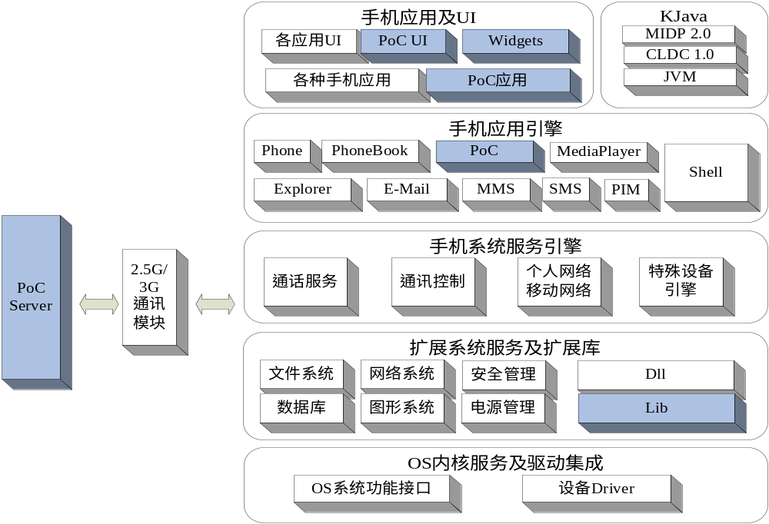图4.4 和欣Smartphone手机开发系统架构
本项目采用和欣Smartphone手机开发系统架构进行PoC综合业务终端软件的开发，上图是和欣Smartphone手机整体系统架构，其中阴影部分代表了PoC业务实现的部分。
和欣Smartphone手机整体系统架构是基于双核或多核智能手机设计的。一般多核是指用于通信的ARM7处理器（CP）、DSP数字信号处理器及专门用于各种应用处理的ARM9处理器（AP）。在已有的商业合作案例中，Elastos已成功支持诸如Intel XSCALE、TI OMAP、Samsung 24X0等多款基于双核（ARM7+ARM9）或多核（ARM7+ARM9+DSP）硬件架构的手机平台。
上图右边部分是运行在AP ARM处理器上，它包括五个层次：
最底层，是OS和驱动层，它提供OS系统功能接口和设备驱动；
第二层，是扩展系统服务和扩展库，它提供文件、网络、图形、数据库等系统服务，安全管理、电源管理，以及CRT、Xml Paser、自定义或第三方库文件；
第三层，是手机系统服务引擎，提供手机应用的基本系统服务引擎，包括通话服务、通讯控制等；
第四层，是手机应用引擎，包括所有在智能手机上实现的应用的引擎；
最上层，是各类手机应用实现层和UI层。另外，在和欣智能手机上提供了一个支持Java应用的Java虚拟机。
上图的阴影部分表示了PoC业务终端实现的各模块在和欣Smartphone手机整体系统架构中的位置。其中：
PoC UI模块和PoC Widgets模块实现PoC业务终端的人机交互界面；
PoC应用模块实现PoC业务具体逻辑及控制；
PoC引擎模块实现PoC终端与PoC服务器之间的通信和数据处理。

4.3.2 PoC终端软件模型系统框图
上小节介绍了和欣Smartphone手机整体系统架构以及PoC终端实现在该架构中的位置。下面具体设计PoC终端系统模型。
本项目将PoC功能集即时多媒体通信IM功能、状态呈现Presence功能为一体，并与手机原有的PhoneBook功能、传统电路交换语音业务PhoneCall功能进行集成，形成一个多业务融合的PoC业务终端软件。
基于和欣智能手机开发架构的PoC终端系统模型主要分为PoC User App Layer和PoC User Agent Layer两个部分。
PoC User App Layer是以CAR构件化开发和遵循MVC模型为指导思想的情况下对PoC终端的MMI及应用逻辑的实现所进行的构件化设计。
PoC User Agent Layer则是真正实现PoC用户代理功能，实现通话控制、 SIP/IP核心网络注册，以及数据传输和编解码的功能。
下图是PoC终端软件模型系统框图：
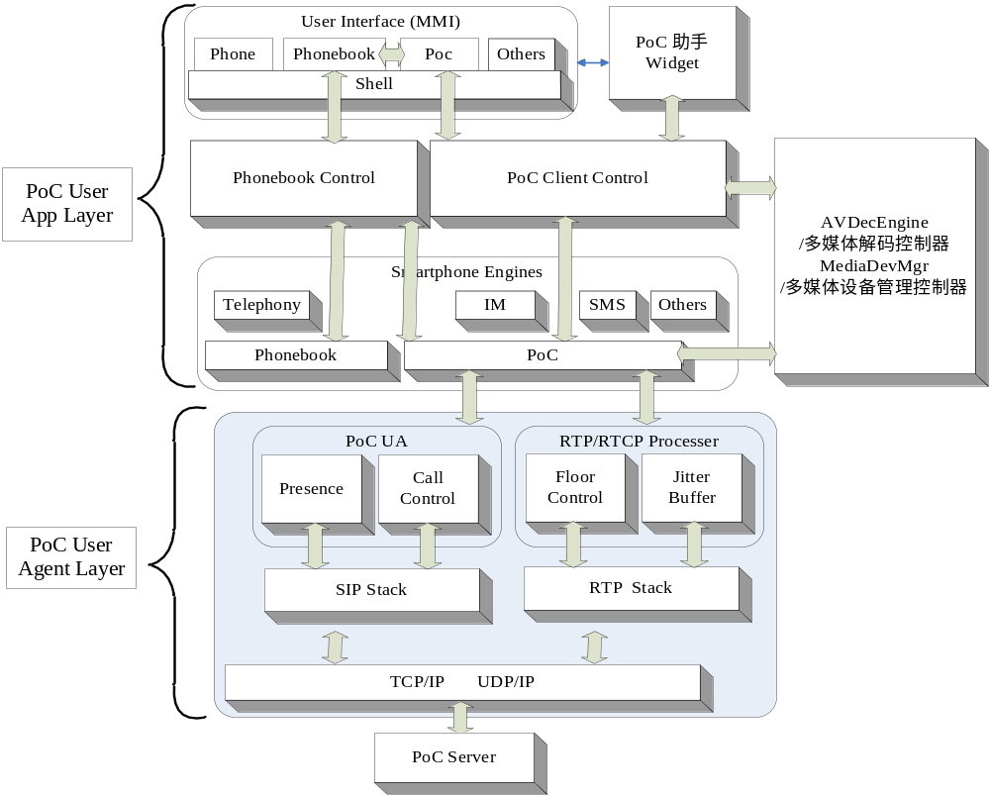
图4.5 PoC终端软件模型
具体来说，本PoC业务终端应该包括以下功能模块：
1．PoC终端UI及PoC助手
在PoC终端MMI设计上，本项目考虑将PoC好友列表和PhoneBook电话簿组合，并在组合后的电话簿中同时提供传统电路交换语音业务PhoneCall功能和PoC呼叫功能。这样，用户在打电话之前可以通过集成的Presence状态呈现功能查看呼叫好友是否在线，以决定使用传统话音业务还是PoC业务来呼叫好友。 因此，在UI设计上应该体现以上需求。
PoC助手是和欣Smartphone智能手机上为用户带来最新体验的Widgets应用。
2．PhoneBook控制层模块和引擎层模块
这两个模块提供手机、SIM卡和PoC各种联系人信息的管理功能，包括编辑、添加、删除、分组、传统呼叫、PoC呼叫、状态呈现等。其中，PoC呼叫、状态呈现是为了集成PoC应用所新增的功能，而且联系人信息的编辑、添加、删除也需要修改以满足PoC好友的操作需求。PhoneBook Control模块除了要调用PhoneBook Engine之外，还需要调用PoC Engine。
3．PoC Client Control模块
该模块为上层UI提供接口并实现具体业务逻辑。比如PoC登陆和退出、PoC通话开始和结束等流程的实现，PoC通话消息的处理和回复模式的设置，PoC好友联系信息的获取等。
另外，本模块还需要调用多媒体设备管理控制器以完成PoC通话语音数据的播放和录制的功能。
4．PoC User Agent Layer模块
PoC User Agent Layer是本终端系统实现的核心。它包括PoC UA和RTP/RTCP Processer两部分，这两个部分分别使用SIP协议和RTP协议。
(1) PoC UA实现接入PoC业务，实现PoC会话发起、参与、终结等通话控制；执行在SIP/IP核心网络中的注册登记及鉴权；实现接入Presence业务，并完成用户及其好友列表与服务器之间的在线状态更新的通知。
SIP/SDP可在TCP或UDP上传送。最新的RFC3261规定必备的传送协议是TCP，但目前已经在部署的SIP系统则大多数采用UDP作为传送协议。一般语音PoC地，对于业务使用基于UDP/IP的实时传输技术，而对于实时性不高要求的PoC视频会话业务则可以采用基于TCP/IP的可靠的存储转发技术。
(2) RTP/RTCP Processer实现RTP/RTCP数据包的处理，并提供通往音频控制模块的接口，可将RTP数据传输到多媒体编解码控制器及多媒体设备控制器。Floor Control的功能是控制PoC通话的发言权，任何时候只能有一个发言人，但允许有一个或多个接收人。
PoC系统中媒体包的传输是通过实时传输协议(RTP)实现的。RTP协议为音频、视频等实时信号数据提供端到端的传输服务，可以向接收端点传送恢复实时信号必需的定时和顺序信息，并向收发双方和网络运营商提供QoS检测手段。
5．PoC Engine模块
PoC Engine模块实际上是一层对PoC UAC模块的构件化封装后的API，它向上屏蔽了PoC UAC模块的内部实现。这样做的好处是，通过统一的PoC API将PoC UAC模块的具体实现与上层使用它的各模块的实现相分离，只通过接口进行交互，这样可以降低各模块之间代码纠缠的耦合度，也有利于模块升级和更新。
PoC Engine模块的主要职责是负责将PoC UAC模块处理的
PoC Engine模块同时向PoC Client Control模块和PhoneBook Control模块提供PoC接口支持。
下面第五章将对PoC User App Layer和PoC User Agent Layer这两个部分的实现做具体的介绍。

第5章 PoC业务构件模型及实现

5.1 系统配置和部署

5.1.1 建立和欣smartphone SDK开发环境
要开始本项目的开发，首先要准备好开发工具、开发环境和软件项目管理工具。
本项目开发中使用的开发工具和软件项目管理软件包括：
- 代码编写环境：UEStudio
- 代码对比工具：UltraDiff
- 版本控制工具：WinCVS
- 和欣软件项目管理系统
建立和欣smartphone SDK开发环境有以下几个关键步骤：
1) 安装WinCVS版本控制管理工具并以项目开发人员身份登陆；
2) 用edrop工具从服务器上下载最新版本的Elastos20.SDK基本框架；
3) 用WinCvs从服务器上CheckOut 出Elastos20.SDK中的Extern模块；
以上三个步骤的具体做法可以参考和欣开发文档。
4) 用WinCvs从服务器上CheckOut 出Elastos20.SDK中的各个应用源程序模块。
smartphone开发必需的模块有： pubutil、bluesdk20、telephony、openssl、smartphone、xml-glue、widgets。必须将以上模块放在开发环境的src源文件路径下。
5) 编译smartphone开发必需的源程序模块。
选择一个编译环境，按照顺序依次编译上述各个smartphone开发必需的模块。
和欣smartphone SDK开发环境为不同的软硬件平台上的应用程序的运行和调试提供多种编译器和模拟器。比如要使用基于X86平台和Windows操作系统的虚拟机环境可以使用MsvcSDK NT、GNUSDK NT编译器；如果要将应用烧入ARM上运行，则要使用Gingko ARM编译器。
如果应用只在NT虚拟机的模拟器上运行的话，bluesdk20模块不必编译；如果要将应用烧入ARM上运行，则要在telephony之前编译。
6) 在本地注册构件并运行程序。
以上模块编译好之后，还要在本地计算机上注册sdk构件，以使计算机能够识别和直接调用源程序中所使用到的构件，注册构件要使用regsdkdlls”命令，只有执行了此命令，编译好的程序才能够在本地计算机上运行起来。
至此就可以在和欣smartphone SDK开发环境中运行程序。和欣smartphone SDK开发环境提供了smartphone应用模拟器，如MsvcSDK NT、GNUSDK NT等，如要在计算机上模拟开发的手机应用程序，只需在MsvcSDK NT GINGKO.DBG等NT虚拟机编译环境中编译应用程序后，执行carhost 命令即可。

5.1.2 部署应用
在开发PoC项目之前，首先要将应用部署到和欣smartphone 应用开发框架中。下图说明了和欣smartphone 应用开发框架的目录结构，以及部署PoC应用有关的配置文件和资源文件。
在和欣smartphone 应用开发框架中部署一个应用要做以下工作：
1．部署PoC引擎层
首先，在Smartphone\engines\spengine目录下建立poc.car文件，poc.car文件定义了PoC引擎层构件所要实现的接口及方法。这些接口将由上层构件调用。
其次，在Smartphone\engines目录下建立poc目录，该目录是实现PoC引擎的源文件地址。该目录将包含sources、poc.car、CPoCManager.cpp、 CPoCMessage.cpp、CAgentTransport.cpp等文件。先编写sources和poc.car文件，然后通过CAR编译器编译可以根据poc.car的内容自动生成构件所包含的各个构件类的cpp文件及其代码框架，即CPoCManager.cpp、 CPoCMessage.cpp、CAgentTransport.cpp等文件。后面这个poc.car文件在importlib("spengine.dll");之后还定义了PoC引擎层构件所包含的构件类。
sources文件的作用是指定要生成的构件的名字和类型，指定要编译的所有的文件，指定构件要使用的lib库等。
TARGET_NAME指定生成构件的名字，此名字必须与CAR文件名相同，否则不能通过编译。生成构件的类型默认为dll，由TARGET_TYPE指定。
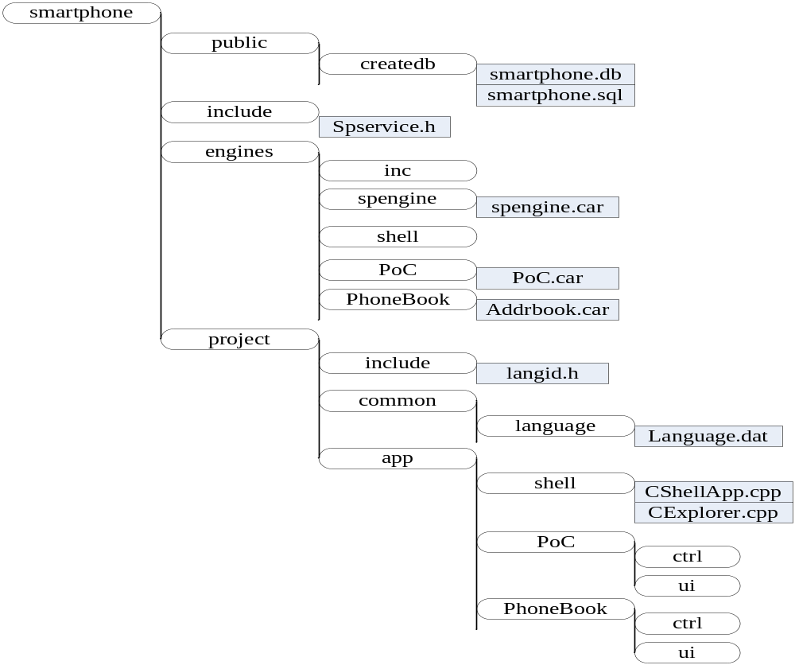图5.1 和欣smartphone 应用开发目录结构
在本PoC引擎层构件的实现中除了要导入手机应用常用的lib库外，还要导入PoC应用协议栈的lib库，它是一个用C语言实现的PoC应用协议栈的API集。本项目在开发PoC引擎层中的PoC agent代理器时要使用该lib库。
下面是sources文件的内容：
Smartphone\engine\poc\sources文件中
TARGET_NAME= poc
TARGET_TYPE= dll
SPECIAL_TARGET= movedll
INCLUDES= $(ISV_ROOT)\ poc \inc

SOURCES= \
poc.car \
CPoCManager.cpp \
CPoCMessage.cpp \
CAgentTransport.cpp \

LIBRARIES= \
$(SYSTEM_LIB_PATH)\elastos.lib \
$(SYSTEM_LIB_PATH)\elacrt.lib \
$(TARGET_LIB_PATH)\sputil.lib \
$(TARGET_LIB_PATH)\taskmgr.lib \
$(SYSTEM_LIB_PATH)\elasock.lib \
$(TARGET_LIB_PATH)\utfutils.lib \
$(ISV_ROOT)\ poc\lib\$(COMPILER_ENV)_$(TARGET_CPU)_ poc.lib \
2．部署PoC控制层
建立Smartphone\project\apps\poc\ctrl目录，先在该目录下编写sources和pocctrl.car文件，然后通过CAR编译器编译可以根据pocctrl.car的内容自动生成构件所包含的各个构件类的cpp文件及其代码框架，即CPoCCtrl.cpp、 CMediaCtrl.cpp等文件。
3．部署PoC UI层
建立Smartphone\project\apps\poc\ui目录，先在该目录下编写sources和pocapp.car文件，然后通过CAR编译器编译可以根据pocapp.car的内容自动生成构件CPoCApp.cpp文件。
然后，再手动建立CPoCMainUI.cpp和CPoCSpeaking.cpp这两个文件。其中CPoCMainUI.cpp文件是实现PoC业务功能的主窗口，CPoCSpeaking.cpp是实现PoC的通话界面。
最后，在martphone\project\apps\poc\ui目录中为UI层建立图片资源目录res。该目录中将存放UI界面中要用到的图片和图标等资源。
4．统一多语言配置
和欣smartphone 应用开发框架为所有手机应用建立了统一的语言资源管理和使用的方法。它将UI层界面中要显示的文字和字符串常量统一在一个管理器中，并为这些字符串常量建立全局唯一的索引，比如IDS_Ok代表字符串“OK”。UI层中只要给出某个索引值就可以在指定的位置显示事先存储在多语言管理器中的指定的字符串，比如：
m_pILeftLabel->SetText(MAKESTRID(IDS_Ok, m_wsbMSI));
这样做的好处是：便于UI界面文字字符的统一管理；有利于多应用开发时字符串的重复使用；有利于对多处出现的同一字符串的修改，一次修改多处同时更新；
另外，多语言管理器允许每个索引值可以对应同一文本内容的多种语言的版本，这样可以通过指定语言类别统一显示不同语言的软件版本。
使用多语言资源管理器的方法详见相关开发文档。

5.1.3 应用集成配置
上一小节介绍的是一个独立的应用的部署，要将该应用集成到整个手机应用系统中还需要做以下工作。
1．定义PoC服务事件
在smartohone应用服务事件头文件spservice.h中定义所有可能启动或进入PoC应用的事件，这些事件实际上是用户进入PoC应用的各种可能的入口。下面是有关PoC服务事件的定义：
Smartphone\Include\spservice.h中
typedef enum PoCService {
PoCService_WidgetBar_PoCLogin = 1200,
PoCService_WidgetBar_PoCLogOff,
PoCService_PoCAccountChanged,
PoCService_WidgetBar_Message,
PoCService_PoCCenter,
PoCService_NotifyNewPoC,
PoCService_ContactList_PoCCalling,
PoCService_ContactList_PoCClose,
PoCService_ContactList_Login
} PoCService;
2．Merge PoC引擎到手机应用引擎
和欣smartphone应用框架定义了一个集成应用的引擎包，它将所有需要集成的应用的引擎构件merge到一个框架构件中。该引擎包由spengine.car定义。将PoC引擎merge到手机应用引擎包的方法是在spengine.car中merge("poc.car");。
3．将PoC应用集成到shell框架的explorer中
通过createdb模块将PoC应用添加到smartphone数据库，当手机启动时shell模块会自动将PoC应用集成到explorer中，用户可通过explorer中PoC应用图标启动PoC应用。这种方法实现了手机应用软件的“即插即用”。下面是添加PoC应用的语句：
Smartphone\public\createdb\smartphone.sql中：
insert into Applications (applicationGroupId, serviceName, clsid, uunm, ead, name_zh_cn, name_zh_tw, name_en, icon_big, attribute, singleton) values(1, 'PoC', '{3517101A-C64C-A49A -32CF-7FC69AA432CF}', 'www.elastos.com/car/smartphone/PoCApp.dll', '%SP_APP_ROOT%/ poc.ead', 'PoC对讲', 'PoC對講', 'PoC', '%SP_APP_ROOT%/Shell/poc.png', 1, 1);
4．在explorer中启动PoC应用
当PoC应用集成到explorer中以后，用户可通过explorer中PoC应用图标启动PoC应用。也可以通过push“PoC对讲键”进入PoC应用。这都需要在explorer中设置入口，方法是在CExplorer.cpp文件中调用CreateTask(L"PoC", eaArgcv);函数。
5．将PoC注册为常驻应用
将PoC注册为常驻应用是指在手机开机启动时自动启动PoC应用，并登陆PoC应用服务器。方法是在CShellApp.cpp文件中的StartupResidentApps方法中调用SpCreateTask(L"PoC", eaArgcv);函数。

5.2 PoC User Agent Layer模块实现
PoC User Agent Layer主要包括PoC UA和RTP/RTCP Processer两部分，这两个部分分别使用SIP协议和RTP协议。
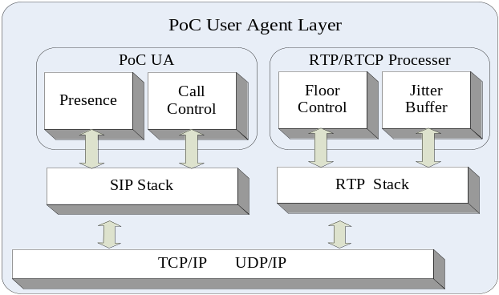
图5.2 PoC User Agent Layer结构

5.2.1 PoC User Agent 各模块功能
1．PoC UA实现接入PoC业务，实现PoC会话发起、参与、终结等通话控制；执行在SIP/IP核心网络中的注册登记及鉴权；实现接入Presence业务，并完成用户及其好友列表与服务器之间的在线状态更新的通知。
2．RTP/RTCP Processer实现RTP/RTCP数据包的处理，并提供通往音频控制模块的接口。
RTP Processer可将RTP数据传输到多媒体编解码控制器及多媒体设备控制器。
Jitter Buffer用于RTP数据包的缓冲存储，负责消除抖动和数据包的排序。
RTCP Processer可将控制信息传送到PoC终端上层的应用程序，用来控制整个PoC应用。
Floor Control实现PoC通话的发言权控制，任何时候只能有一个发言人，但允许有一个或多个接收人。
3．SIP 协议栈被用来作为PoC协议的控制层面，它提供以下功能：
用户在网络中的注册和认证；
定义、建立和管理谈话进程；
对其他用户在线状态显示的支持；
在用户之间发送警报(消息)。
4．RTP协议栈实现语音数据包和控制信息的传输。实时控制协议(RTCP)提供了会议中谈话者的仲裁器，并且对RTP会话质量进行判决。
TCP/IP&UDP/IP，提供网络接口，以实现数据传输和路由寻址。

5.2.2 PoC数据的处理
在PoC User Agent中，PoC数据包经过TCP/IP或UDP/IP传输到上层，SIP和RTP协议栈会分别监听属于他们用户代理和会话的数据。根据数据类型的不同，PoC User Agent将对数据做不同的处理。PoC User Agent可能处理数据包类型主要有：SIP用户代理数据包、RTCP控制数据包、RTP语音数据包。下面介绍每种数据包的处理过程：
1．SIP用户代理数据包
如果数据属于SIP用户代理，则数据包进入SIP协议栈进行处理，然后将处理好的SIP消息发送给相应的目标SIP用户代理。在本项目中，PoC、IM、Phonebook等应用都配有独立的SIP用户代理。
2．RTCP控制数据包
如果数据是一个RTP会话的RTCP数据，则数据包被送到RTP协议栈被处理，处理好的数据包将送入处理会话控制信息的RTCP处理机中。对于每种PoC话控制信息，都会定义一个相应的RTCP处理程序。处理好的PoC话控制信息将发送到PoC终端应用层中，用于应用的控制。
a．包含底层信息的RTCP APP包用来控制和配置系统，并把指示信息发送到应用程序，通知它们底层状态发生变化。PoC终端应用层收到底层产生的指示，就会配置音频系统做好播放音频流的准备工作。
b. 包含通话者识别信息的RTCP SDES包可与用户名联系起来，因而应用程序可以识别通话中的用户及其状态。
c. 服务质量通过使用收到的发送者报告SR和接收者报告RR监控。相应的，PoC终端产生自己的报告并发送出去。
d. BYE：指示退出会话。
3．RTP语音数据包
如果数据包是由TCP/UDP传输过来的RTP语音数据包，则数据包被传送到RTP协议栈处理；一旦处理完成，RTP数据包被成功收到，它将被传送到它所属的会话的RTP数据处理机中。面向PoC会话的RTP数据收到后，又将被处理机传送到音频编解码器。
a.RTP数据将根据会话的优先级进行筛选。如一个会话的数据收到时，另外一个会话正在讲话，这个包将被丢弃。
b.有效的RTP包数据将根据有效载荷类型(如AMR)被路由到合适的编解码器。
c.数据帧经过缓冲以通过编解码器解码。数据包里面包含的信令内容可以帮助编解码器与数据序列互相同步。数据序列开始、结束、讲话者指示和编解码器速率变化等信息需要传递到PoC终端软件以用于控制。
d.一旦有足够的数据进入缓冲，可以应对传输中的抖动，那么音频流就将进入播放阶段。

5.2.3 SIP协议栈
在手机这种嵌入式设备中实现PoC业务必需要有SIP协议栈的支持。直接使用开源的SIP协议栈，并不能很好地符合和欣Smartphone手机软件开发规范中面向接口编程的要求，而且也需要根据本项目的具体情况对SIP协议栈做一些简化和优化。
在RFC3261中定义了SIP协议的标准，oSIP是按照RFC3261（SIP）和RFC2327（SDP）标准开发的一个开源SIP协议栈。oSIP协议栈结构简单而小巧，它对SIP的一些基本功能提供了支持，包括SIP/SDP消息的解析功能、事务处理和状态机等。它的协议栈结构为：
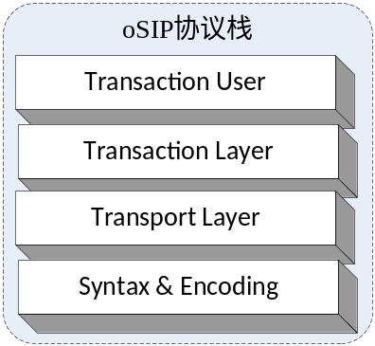
图5.3 oSIP 协议栈
其中语法编解码层Syntax & Encoding负责SIP信息的语法分析和编解码；传输层Transport Layer定义了网络上客户机和服务器直接如何接收请求和发送响应；事务层Transaction Layer负责事务处理；事务用户层Transaction User为每个SIP事务用户创建一个客户机事务实例处理请求和响应等事务。
oSIP虽然应用十分广泛，但是它并不对上层应用提供面向接口的API，而且SIP消息的接收和发送功能需要用户自己开发。因此，本项目采用了一个面向接口编程的SIP协议栈，其协议栈的结构为：
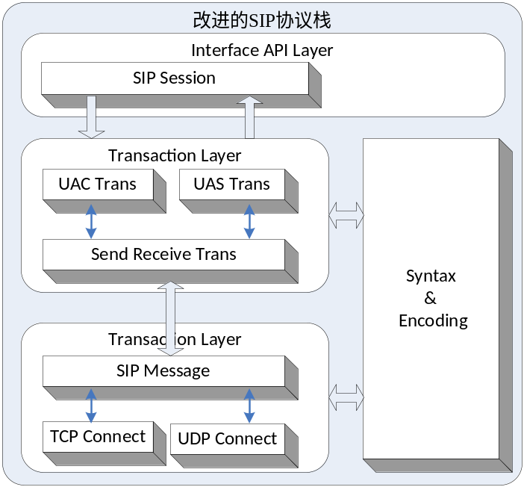
图5.4 改进的SIP 协议栈
其中最下面为底层传输层，该层中包含了三个模块：TCP Connect模块使用TCP实现收发消息功能；UDP Connect模块使用UDP实现收发消息功能；SIPMessage模块利用TCP Connect和UDP Connect向应用程序提供统一的消息收发接口。
中间为事务层，该层创建并管理事务对象。事务是SIP的基本元素，一个事务是由客户机向服务器发送的请求和从服务器发回客户机的所有响应组成。任何用户代理(UA)完成的任务都是由一组事务组成。该层中，Send Receive Trans模块使用传输层中的SIPMessage模块提供的收发消息功能收发SIP消息，并根据收发的消息类型产生事件，将事件以及事件体SIP消息作为参数传递给相应的UAC Trans和UAS Trans模块中的事务处理状态机：UACTransFSM和UASTransFSM。事务层的核心就是这两个有限状态机，它们分别表示UA终端和服务器端收到不同消息的处理流程。
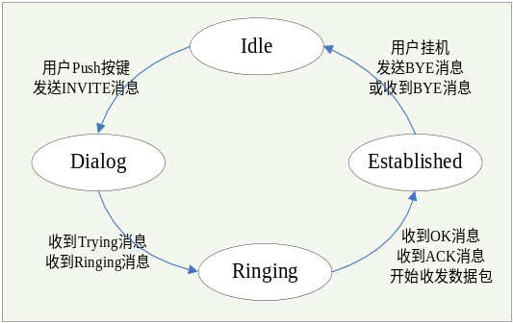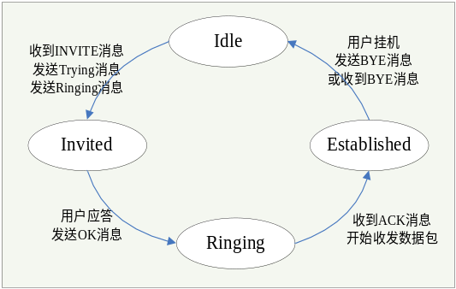
图5.5 UACTransFSM和UASTransFSM状态机
最上面一层是接口层。该层封装了对外接口。当UAC希望发送请求时，它创建一个客户机事务实例并且向它传递请求和用来发送请求的传输机制。当UAC取消一个事务时，它创建CANCEL请求事务，请求UAS停止进一步的处理，将状态恢复到事务初始化之前，并生成特定的错误响应送到该事务。在该层还有一个重要功能是保存会话的状态信息，可以提供会话管理和修改机制。

5.3 PoC User App Layer模块实现

5.3.1 PoC User App Layer构件模型
根据第四章所述和欣Smartphone应用系统构件化开发的思想，可以设计出综合PoC业务终端应用层的构件模型。
由于PoC业务还要处理好友联系人的信息和状态呈现功能，因此，根据实际的项目开发情况，除了要新开发一个PoC业务终端之外，还需要对已有的PhoneBook业务模块进行二次开发，并将presence业务功能集成到PoC业务模块和PhoneBook业务模块之中。
presence业务功能的集成要用到CAR构件技术中的事件回调机制。关于PoC/Presence数据流及事件通知框架的介绍将在5.3.3节中介绍。
PoC User App Layer的构件模型如下图所示：
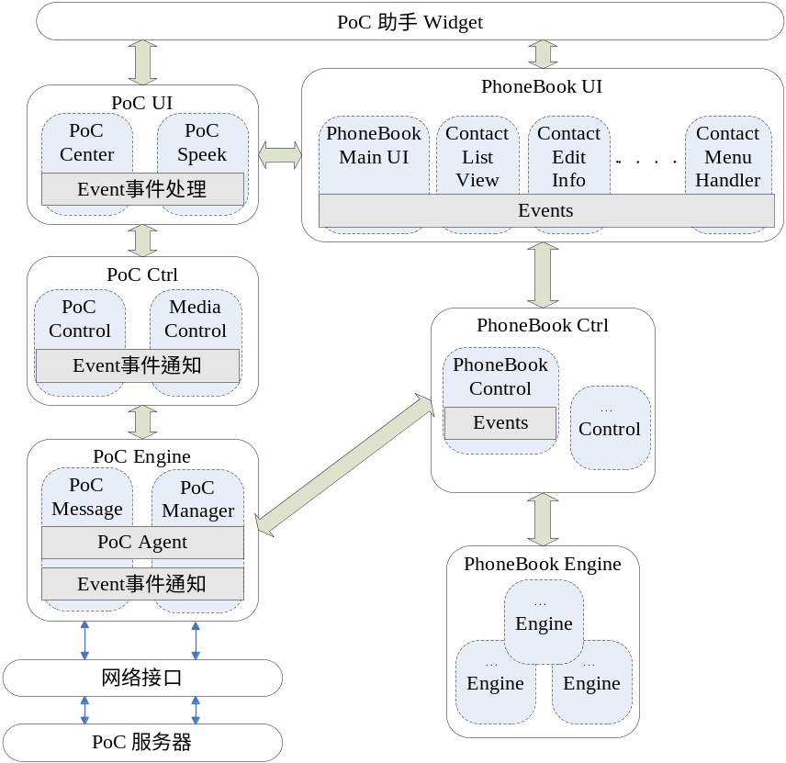
图5.6 ：PoC业务终端应用软件的构件模型
以上构件模型中包含的构件有：PoC的引擎构件PoC.dll、PoC的控制构件PoCctrl.dll、PoC的UI构件PoCapp.dll、PhoneBook的引擎构件addrbook.dll、PhoneBook的控制构件PhoneBookctrl.dll、PhoneBook的UI构件PhoneBook.dll。
由于PoC业务和PhoneBook业务需要互操作，所以这两个模块存在一定的耦合，必须要在PhoneBook模块中实现一部分PoC业务逻辑。比如：新增或删除PoC好友的联系人信息时，必须调用PoC引擎，通过PoC的引擎向PoC服务器提交增删好友的操作；当用户的PoC好友在线状态改变时，PoC服务器也需要通过PoC引擎将好友的新状态通知给PhoneBookctrl.dll，然后再通知给PhoneBook的UI层。
为了将这种耦合尽可能地减少到可控的程度，应该在PhoneBook的控制构件中调用PoC的引擎，并对PoC引擎中的一些接口进行再封装，以PhoneBookctrl的接口方法形式向上层的构件提供支持。
因此，在对PhoneBook业务模块进行二次开发时，PhoneBook的控制构件PhoneBookctrl.dll除了原来的引擎构件addrbook.dll之外，还必须与PoC的引擎构件PoC.dll相互调用，并新增若干PoC相关的接口方法及数据类型。
PoC的UI构件和PhoneBook的UI构件也存在相互调用关系。比如：用户在联系人地址簿UI中选择了PoC好友要进行PoC通话，则应该立即切换到PoC的通话UI；当用户在PoC应用的UI中选择了一条PoC通话记录，并且想查看PoC好友的联系人信息时则应该立即切换到PhoneBook的UI界面。在本项目的开发中，要求这种UI界面之间的切换不会导致某个应用模块的退出。
有关PoC 助手 Widget的构件模型将在5.4小节中介绍。

5.3.2 功能实体及接口
下面具体介绍各层构件中的功能实体及接口。

5.3.2.1 引擎层
PoC业务终端的引擎层为PoC.dll，该构件包括CPoCManager、CPoCMessage这两个功能实体，他们是实现了若干接口的类的实例。
CPoCManager实体
CPoCManager实体的功能是作为终端应用和网络服务器之间的接口，完成两方面的功能：一是，作为PoC代理负责与PoC服务器通信，传输和解析PoC信令数据；二是，负责向控制层提供上层所需的接口和方法。
CPoCManager类实现了一个IPoCManager接口和一个IPoCManagerEvent接口，其中IPoCManagerEvent接口是一个回调事件接口，它是一个用callback关键字修饰声明的接口。CPoCManager类不需要实现该IPoCManagerEvent回调接口中定义的各个方法，定义这些方法的作用是激发这些方法对应的事件，事件激发的过程由CAR实现，因此在CPoCManager类时，只需要调用这些方法激发事件即可。
CPoCMessage实体
CPoCMessage实体的功能是负责解析PoC语音信息的数据包，用于获取PoC语音信息中的语音数据和其它如状态、接收人、回复模式等信息，并且完成与语音消息有关的一些操作。
CPoCMessage类实现了一个IPoCMessage接口。

表5.1 各个接口提供的方法及说明
IPoCMessage接口
SetIMSI | 获取用户的IMSI码（用于PoC登陆）
GetPoCStatus | 获取当前用户的Presence在线状态
SelectReceiver | 选择当前PoC通话的接收人
UnSelectReceiver | 取消当前PoC通话的某个接收人
SendText | 发送文本信息
Logoff | 退出PoC服务
BeginSpeech | 用户发起通话时，开始当前PoC通话
EndSpeech | 结束当前PoC通话
SetPoCReplyMode | 设置当前PoC通话消息回复模式
GetUnReadMsgCount | 获取未读消息数
GetMessageCount | 获取PoC通话消息总数
DeleteMessage | 删除PoC通话消息
UpdateMessageStatus | 更新PoC通话消息状态（如变未读为已读）
GetMessage | 根据消息的索引获取一个消息条目
AddContact | 新增一个PoC好友
DeleteContact | 删除一个PoC好友
UpdateContact | 更新一个PoC好友数据
IPoCMessage接口
GetFlag | 获取当前PoC通话消息的类型标识
GetSenderName | 获取当前PoC通话消息的发送方的名称
GetSenderPhoneNumber | 获取当前PoC通话消息的发送方的电话号码
GetReceiverPhoneNumber | 获取当前PoC通话消息的接收方的电话号码
GetReceiverNames | 获取当前PoC通话消息的接收方的名称
GetFirstReceiverName | 获取当前PoC通话消息第一接收方的名称
GetTime | 获取当前PoC通话消息的开始时间
GetDuration | 获取当前PoC通话消息的持续时间
GetReceiverCount | 获取当前PoC通话消息的接收方的人数
GetAudioPath | 获取语音消息语音数据存放的路径

5.3.2.2 控制层
1．PoCctrl.dll
PoC业务终端的控制层为PoCctrl.dll，该构件包括CPoCCtrl、CMediaCtrl这两个功能实体。
CPoCCtrl实体
CPoCCtrl实体的功能是具体完成PoC业务中的各种操作所要做的工作。
CPoCCtrl类实现了一个IPoCCtrl接口和一个IPoCNotify接口，其中IPoCNotify接口是一个callback回调事件接口。控制层的事件通知实际上是将引擎层通知上来的事件经过处理后再次触发控制层这个接口中定义的若干事件，将它们通知到UI层。
表5.2 IPoCCtrl接口提供的方法及说明
IPoCCtrl接口
GetUserId | 获取用户的ID
GetUserPwd | 获取当前用户的Passward
GetPoCStatus | 获取当前用户的Presence在线状态
SelectReceiver | 选择当前PoC通话的接收人
UnSelectReceiver | 取消当前PoC通话的某个接收人
SendText | 发送文本信息
Logoff | 退出PoC服务
BeginSpeech | 用户发起通话时，开始当前PoC通话
EndSpeech | 结束当前PoC通话
SetPoCReplyMode | 设置当前PoC通话消息回复模式
LoadMsg | 获取PoC通话消息总数
DelGroupMsg | 删除PoC通话消息
SetMsgStatus | 更新PoC通话消息状态（如变未读为已读）
GetAudioPath | 获取语音消息语音数据存放的路径
CMediaCtrl实体
CMediaCtrl实体的功能是负责来电提醒、振动、停止铃音等控制。CMediaCtrl类实现了一个IMediaCtrl接口。其接口实现的方法比较简单，在此不做介绍。
2．phonebook.dll
PoC业务终端的控制层在phonebook.dll中也有部分实现。主要是在CPhoneBookCtrl类实现的IPhoneBookCtrl接口中增加了部分PoC相关方法，并增加了一个PoC事件的回调接口IPoCEvent。
表5.3 IPhoneBookCtrl接口提供的PoC相关方法及说明
IPhoneBookCtrl接口
SetPoCContant | 新增或取消一个PoC好友
SynicPoCContant | 更新一个PoC好友数据
GetPoCStatus | 获取当前用户的Presence在线状态
IsContactOnline | 判断当前PoC好友是否在线

5.3.2.3 UI层
PoC业务终端的UI层为PoCui.dll，该构件包括CPoCCenter和CPoCSpeaking两个功能实体。
CPoCCenter实体的主要功能是完成PoC业务逻辑流程以及PoC UI显示，并负责处理下层构件发送上来的PoC事件通知。
CPoCSpeaking实体的主要功能是显示用户在进行PoC通话时的界面，显示通话对方的称呼和电话号码。
在PhoneBook.dll构件中，与PoC业务有关的功能实体有：CPhoneBookMain、CMenuHandler、CContactList、CContactView、CContactInfo、CContactEdit等。
CPhoneBookMain的主要功能是实现联系人地址簿界面的初始化和基本业务框架，提供各种操作的菜单，是用户进入下级操作页面的主入口，并负责处理事件通知。
CMenuHandler的主要功能是实现联系人地址簿菜单中的各种操作项，必要时调用下层构件的接口方法。
CContactList的主要功能是显示联系人信息列表；
CContactView的主要功能是显示某个联系人的具体信息的主窗口；
CContactInfo的功能是在CContactView窗口中具体显示某个联系人信息；
CContactEdit的主要功能是实现联系人具体信息的编辑功能。

5.3.3 PoC/Presence回调事件通知

5.3.3.1 PoC/Presence回调事件通知框架
PoC/Presence业务终端通过注册回调事件来捕捉网络PoC/Presence服务器发送过来的事件通知。
PoC/Presence服务器发送过来的事件通知包括：PoC/Presence登陆成功或失败、PoC/Presence连接超时、丢失服务器、连接失败、终端操作请求超时、终端操作成功或失败等。
下图是PoC/Presence业务终端回调事件通知的框架图：
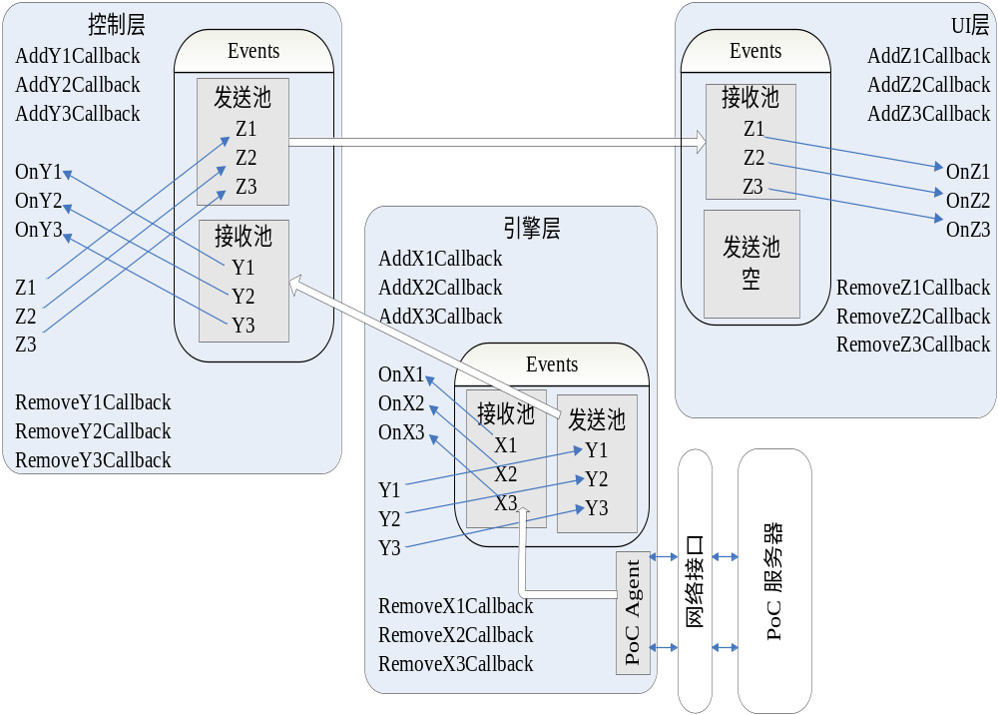
图5.7 PoC/Presence业务终端回调事件通知框架
PoC/Presence业务终端的引擎层通过agent代理机将这些事件解析出来后，根据事件类型激发相应的回调事件函数（比如LoginSucceeded事件）；如果终端的控制层通过AddLoginSucceededCallback语句向引擎层注册了LoginSucceeded事件，则LoginSucceeded事件会激发控制层中实现的OnLoginSucceeded函数。OnLoginSucceeded函数的功能是对LoginSucceeded事件进行处理。在控制层，OnLoginSucceeded函数对该事件不做任何处理，而是将该事件转发给上层的UI构件。转发的方法是，首先UI构件也在Ctrl构件中注册了该事件，然后当Ctrl构件中的OnLoginSucceeded函数被激活时，在OnLoginSucceeded函数内再激发UI构件注册的LoginSucceeded事件。构件实体的任何位置都可以激发其它构件在本构件实体中注册的事件。
同理，当Presence服务器发送了一个好友状态改变的事件通知时，引擎层将激发Ctrl层注册的BuddyStatusChanged事件，当Ctrl层将该事件转发给UI层后，UI层将通过OnBuddyStatusChanged函数处理BuddyStatusChanged事件。
每个通过AddXxxCallback语句注册了回调事件的构件实体类，在析构时必须通过RemoveXxxCallback语句注销该回调事件，AddXxxCallback语句和RemoveXxxCallback语句一般要配对。

5.3.3.2 PoC/Presence回调事件通知实现
由于PoC/Presence服务器发送过来的部分事件通知在处理流程上部分相似，所以可以将多个事件通知合并，并用事件信息码来区分。下面是在PoC引擎层定义的事件信息码：
enum PoCPrompt {
PoCPrompt_LoginSucceeded = 0, //登录成功
PoCPrompt_LoginFailed, //登录失败
PoCPrompt_TimeOut, //连接超时
PoCPrompt_LoseServer, //丢失服务器
PoCPrompt_ConnectFailed, //网络问题
PoCPrompt_ContactSucceeded, //增加或删除联系人成功
PoCPrompt_ContactFailed, //增加或删除联系人失败
PoCPrompt_Logoff,
PoCPrompt_UnReadMsg
}
下面是在PoC引擎层定义的回调事件：
interface IPoCManagerEvent {
PromptMsgRead();
UpdateContacts();
UpdateContactStatus( [in] WString wsPhoneNumber, [in] BOOL bOnline);
OnlineCount( [in] INT nOnCnt);
NewMessage( [in] INT nIndex, [in] WString wsSender);
PromptEvent( [in] enum PoCPrompt infoPrompt);
InitPlayer( [in] INT nPlayerState);
NewAudioBuffer( [in] EzByteBuf ezbAudio);
}
这样可以在引擎层的构件实体CPoCManager中用一个PromptEvent 函数激发这些事件，参数infoPrompt代表的是具体的事件码。
PromptEvent (infoPrompt);
相应地，控制层PoCctrl.dll构件的CPoCCtrl实体和PhoneBookCtrl.dll构件的CPhoneBookCtrl实体都向CPoCManager订阅了PromptEvent事件，并都实现了各自的OnPromptEvent函数，则该事件会同时激发这两个实体的OnPromptEvent函数。参数* pIObject 指向激发该事件的构件实体，也即CPoCManager。
OnPromptEvent(/* [in] */ IObject * pIObject, /* [in] */ enum PoCPrompt infoPrompt);
CPoCCtrl实体类的OnPromptEvent函数主要处理PoC状态呈现、PoC登陆、连接异常、PoC操作失败或超时、新到PoC通话消息等事件。
CPhoneBookCtrl实体类的OnPromptEvent函数主要处理PoC状态呈现、PoC好友列表更新、PoC好友操作成功或失败等事件。
在PoC控制层定义的回调事件有：
POCCTRL.CAR
interface INotify {
Refresh(
[in] RefreshType uRefreshType);

ShowNewMessage(
[in] INT nMsgId,
[in] WString wsSender);

PromptSomething(//比如提示 登录成功与失败 或掉线
[in] enum PoCPrompt infoPrompt);
}

5.4 PoC助手--基于Xml-Glue的Widgets
根据Xml-Glue编程的MVC架构，可以将PoC助手Widget的MVC结构设计如下图所示：
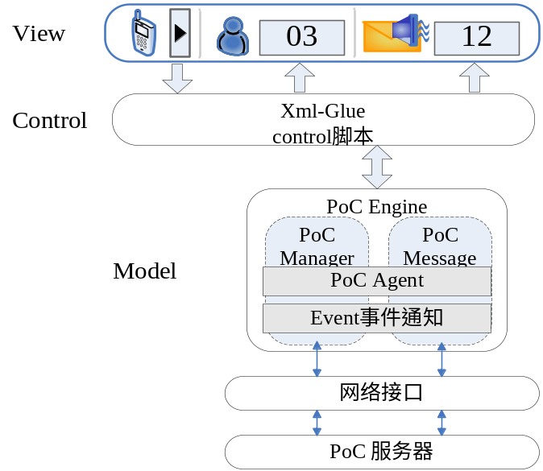
图5.8 PoC助手Widget的MVC结构
在该结构中，View部分显示PoC助手Widget的UI界面，该部分用Xml标记语音来描述。Elastos开发环境为Xml-Glue编程中的UI界面封装了一个UI控件集，每个控件用Xml标签标记，包括<Form>、<Button>、<Text>、<Label>、<picture>、<Listbox>等。每个标签都包含若干属性和事件，开发者可以在描述UI界面时按照界面要求设置这些属性和事件。
Control部分是用脚本语言编写的业务逻辑控制和实现。目前Elastos开发环境支持的Xml-Glue编程的脚本语言有Javascript和Lua。这一部分也可以注册回调事件，以便更新在线好友的人数和未读PoC通话消息数。
通常，View部分和Control部分可以写在同一个Xml文件中，View部分在前Control部分在后。
Model部分直接使用PoC业务的引擎层构件。
通过使用基于CAR构件技术的Xml-Glue编程，并结合上述PoC助手Widgets的MVC框架，可以实现 PoC助手Widgets。基于CAR构件技术的Xml-Glue编程的基本框架如下所示：
<?xml version="1.0" encoding="gb2312"?>
<x:xglue xmlns:x="http://www.koretide.com/xml-glue" xmlns:w="elactrl.dll" trace="1">
PoC助手Widgets的实现：
UI部分
Control部分
</x:xglue>
下面详细介绍其实现：
1．用Xml语言描述PoC助手Widgets界面
Elastos开发环境为Xml-Glue编程中的UI界面封装了一个UI控件集，每个控件用Xml标签标记，包括<Form>、<Button>、<Text>、<Label>、<picture>、<Listbox>等。每个标签都包含若干属性和事件，开发者可以在描述UI界面时按照界面要求设置这些属性和事件。
下面是描述UI界面的Xml代码：
<?xml version="1.0" encoding="gb2312"?>
<x:xglue xmlns:x="http://www.koretide.com/xml-glue" xmlns:w="elactrl.dll" trace="1">
<w:form x:id="frmMain"
ControlStyle="ControlStyle_NoBackground,
FormStyle_PixelAlphaChannel,FormStyle_DoubleBuffer,
FormStyle_NoFocus,BorderStyle_None"
left="20" top="120" width="120" height="47">
<w:PictureBox x:id="PoCstatusPictureBox"
ControlStyle="ControlStyle_NoBackground"
left="6" top="21" width="20" height="20"/>
<w:label x:id="POCunreadLabel"
ControlStyle="ControlStyle_NoBackground, LabelStyle_Center"
left="69" top="20" width="25" height="20"/>
<w:label x:id="POConlinecount"
ControlStyle="ControlStyle_NoBackground, LabelStyle_Center"
Left="24" top="20" width="25" height="20"/>
</w:form>
2．用脚本语音实现PoC助手Widgets控制层
在Xml-Glue编程中，View部分和Control部分可以写在同一个Xml文件中。在本项目中使用Lua脚本语音实现Control部分。该部分应该写在下面“<![CDATA[”和“]]>”之间。即：
<script language="lua">
<![CDATA[
Control部分的脚本代码
]]>
</script>
下面是实现Control部分的主要内容：
1）PoC助手Widgets的初始化
a)加载elagdi.dll和SpApi.dll系统构件和PoC业务引擎构件；
由于和欣Widgets应用是运行在基于Elastos系统的智能手机之上，由Elastos系统为其提供运行环境和图形系统的支持，所以在Widgets应用初始化时，必须加载elagdi.dll和SpApi.dll这两个系统构件。另外，还必须加载PoC业务引擎构件PoC.dll。如：
elagdi = Elastos.Using("elagdi.dll");
POCspapi = Elastos.Using("spApi.dll").SpApi:CreateObject();
POCobj = Elastos.Using("PoC.dll").PoCManager:CreateObject();
b)设置Widgets窗台属性，包括字体、位置、活动区域等。如：
graphics = frmMain:CreateGraphics()
font = elagdi.Font:CreateObject();
font:Init("宋体", 16, 0);
POCunreadLabel.Font = font;
POConlinecount.Font = font;
2）PoC功能菜单与登陆状态的一致性处理
a)生成PoC功能菜单
POCMenu = Elastos.Using("elactrl.dll").Menu:CreateObject();
POCMenu:Init(nil, 0);
POCMenu:InsertMenuItem(-1, 1, "开启对讲");
POCMenu:InsertMenuItem(-1, 2, "关闭对讲");
POCMenu:SetMenuStyle(2);
b) 登陆状态改变时菜单的更新
local isonline = POCobj:GetPoCStatus();
f 1 == isonline then
POCstatusPictureBoxMenu:SetMenuItemEnabled(1, 0);
POCstatusPictureBoxMenu:SetMenuItemEnabled(2, 1);
POCstatusPictureBoxMenu:SetMenuItemChecked(1, 1);
POCstatusPictureBoxMenu:SetMenuItemChecked(2, 0);
else
POCstatusPictureBoxMenu:SetMenuItemEnabled(1, 1);
POCstatusPictureBoxMenu:SetMenuItemEnabled(2, 0);
POCstatusPictureBoxMenu:SetMenuItemChecked(1, 0);
POCstatusPictureBoxMenu:SetMenuItemChecked(2, 1);
end
c) 实现PoC功能菜单的登陆和退出功能
function OnPOCMenuItemClick(sender, index)
local isonline = POCobj:GetPoCStatus();
if 1 == isonline then
POCspapi:SpCreateTask("PoC", {1201});
else
POCspapi:SpCreateTask("PoC", {1200});
end
end
3）实现在线联系人数和未读消息数的更新
在线联系人数和未读消息数的更新是通过注册和响应回调事件来实现的。
POCMsgchanged = 1
POConlinecountchanged = 2
POCpromptevent = 3

function OnPOCUserEvent(sender, event, param) //处理各个回调事件
if event == POCMsgchanged then //改变未读信息数的显示
POCunreadLabel:SetText("" .. param);
end
if event == POConlinecountchanged then //改变在线人数显示
POConlinecount:SetText("" .. param);
end
if event == POCpromptevent then //改变未读信息数的显示
local nUnReadMsgCnt = POCobj:GetUnReadMsgCount();
POCunreadLabel:SetText("" .. nUnReadMsgCnt);
end
ShowStatusPicture();
end

frmMain.UserEvent = OnPOCUserEvent

function OnPOCNewMessage(sender, infoPrompt) //激发新到未读信息事件
local nUnReadMsgCnt = POCobj:GetUnReadMsgCount();
frmMain:InvokeUserEvent(POCMsgchanged, nUnReadMsgCnt);
end
//注册新到未读信息事件
POCobj.NewMessage = thread_safe(OnPOCNewMessage);

function OnPOCPromptevent(sender, infoPrompt) //激发Promptevent事件
frmMain:InvokeUserEvent(POCpromptevent, infoPrompt);
end
//注册Promptevent事件
POCobj.Promptevent = thread_safe(OnPOCPromptevent);

function OnPOCOnlineCount(sender, nOnCnt) //激发在线人数改变事件
frmMain:InvokeUserEvent(POConlinecountchanged, nOnCnt);
end
//注册在线人数改变事件
POCobj.OnlineCount = thread_safe(OnPOCOnlineCount);

最终实现的PoC助手Widgets如下图所示：
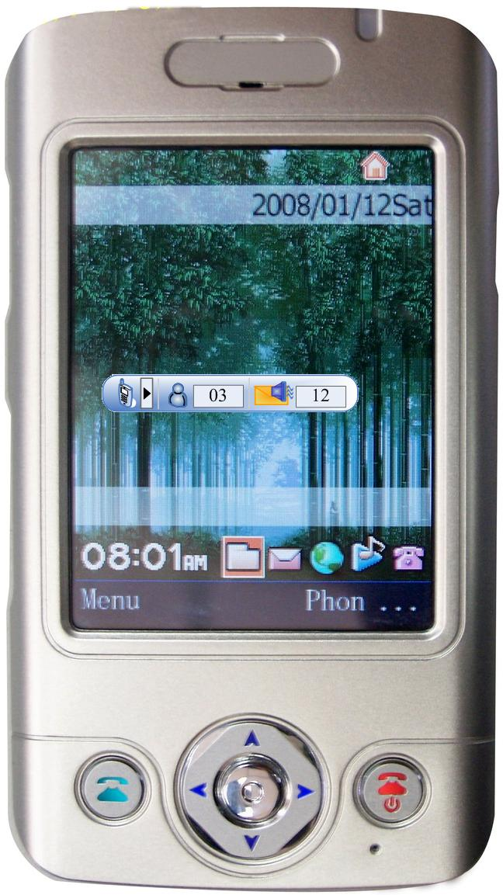
图5.9 实现的PoC助手Widgets

5.5 PoC业务终端应用测试

5.5.1 测试方案
本项目采用的测试方案是对PoC应用终端进行功能性测试和性能性测试，这两种测试都是在集成测试的前提下进行的。集成测试是指PoC应用于其它应用集成到同一个手机MMI应用环境中进行测试。将功能性测试是指测试本终端在功能上是否满足项目需求中的定义，所有功能都是流程正确、状态和结果是可预期的。性能性测试是指测试和记录终端在执行关键操作时的响应时间和成功率。性能测试中将考察以下数据：
1．用户登录时间
用户登录时间是指应用终端从离线状态开始到终端登录到PoC服务器返回登录成功或失败消息之间的时间。在测试中，通过应用测试工具求得登录请求时戳和登录成功或失败回调消息时戳的时间差得出用户登录时间。
2．登录成功率
登录成功率是指应用终端不断登录和退出PoC服务，统计成功登录次数与发起的登录总次数的比值。实验方案采用连续做登录操作，当连接服务建立后等待10秒钟，然后登出服务，间隔10秒钟后再继续下一次登录。
3．呼叫建立时间
呼叫建立时间是指用户按下对讲键到对方收到有新语音信息通知之间的时间。在测试中，通过应用测试工具求得呼叫建立请求时戳和新到消息时戳的时间差得出呼叫建立时间。
4．呼叫接通率
呼叫接通率是指不断呼叫已设定的号码，统计成功呼叫次数与发起的呼叫总次数的比值。实验方案采用一方连续发起呼叫，当会话建立后传送音频2秒钟，然后结束通话，间隔10秒钟后再继续下一次呼叫。
5．动态测试
动态测试是指参与测试的PoC应用终端在测试过程中相对的物理位置是移动的，测试人员手持PoC应用终端一边走动一边测试。
6．静态测试
静态测试是指参与测试的PoC应用终端在测试过程中相对的物理位置是变的， PoC应用终端在静止状态下参与测试。

5.5.2 测试数据
在功能性测试中，通过遍历产品功能需求定义表，逐条测试本终端的每一个功能，验证了本终端符合产品功能，流程正确，状态和结果可预期。
在性能测试中，我们测试了用户登录时间、登录成功率、呼叫建立时间、呼叫接通率这四种数据。
- 用户登录时间
表5.4用户登录时间测试数据
静态测试 |  |  | 动态测试
请求登录 | 服务器响应 | 时长s | 请求登录 | 服务器响应 | 时长s
1190988349 | 1190988352 | 3 | 1190924361 | 1190924366 | 5
1190994271 | 1190994275 | 4 | 1190999307 | 1190999310 | 3
1192438534 | 1192438539 | 5 | 1192403275 | 1192403278 | 3
1192439243 | 1192439246 | 3 | 1192407185 | 1192407189 | 4
… | … | … | … | … | …
平均值 |  | 3.17 | 平均值 |  | 4.73

- 登录成功率
表5.5 登陆成功率测试数据
静态测试 |  |  | 动态测试
测试次数 | 失败次数 | 成功率 | 测试次数 | 失败次数 | 成功率
60 | 5 | 91.7% | 20 | 2 | 90%
50 | 4 | 92% | 30 | 3 | 90%
50 | 3 | 94% | 30 | 4 | 86.7%
60 | 7 | 88.3% | 40 | 5 | 87.5%
平均值 |  | 91.5% | 平均值 |  | 88.6%

- 呼叫建立时间
表5.6 呼叫建立时间测试数据
静态测试 |  |  | 动态测试
发起呼叫 | 收到消息 | 时长s | 发起呼叫 | 收到消息 | 时长s
1192008627 | 1192008629 | 2 | 1192015215 | 1192015220 | 3
1192009205 | 1192009208 | 3 | 1192027234 | 1192027237 | 2
1192199574 | 1192199576 | 2 | 1192183974 | 1192183981 | 3
1192200307 | 1192200308 | 1 | 1197467412 | 1197467413 | 1
… | … | … | … | … | …
平均值 |  | 1.45 | 平均值 |  | 1.97

- 呼叫接通率
表5.7 呼叫接通率测试数据
静态测试 |  |  | 动态测试
测试次数 | 失败次数 | 成功率 | 测试次数 | 失败次数 | 成功率
60 | 1 | 98.3% | 10 | 0 | 100%
60 | 2 | 96.7% | 20 | 1 | 95%
80 | 1 | 98.8% | 20 | 2 | 90%
88 | 2 | 97.7% | 30 | 2 | 93.3%
平均值 |  | 97.9% | 平均值 |  | 94.6%

经测试，在静态测试情况下，本PoC手机终端的平均用户登录时间为3.17秒；登录成功率为91.5%；平均呼叫建立时间为1.45秒；呼叫接通率为97.9%；而在动态测试情况下，本PoC手机终端的平均用户登录时间为4.73秒；登录成功率为88.6%；平均呼叫建立时间为1.97秒；呼叫接通率为94.6%。
可以看出，本PoC手机在静止情况下的响应时间和性能比在移动情况下要好，但差距不大。从理论上来说，这个差距应该更小一点，得出这样的结果应该是与移动测试是在建筑物中进行的有关，使得信号质量受到建筑物结构的影响。

第6章 总结及展望

6.1 本人负责的工作
作者主要从事以下几个方面的研究和开发工作：
1．研究IMS多媒体子系统及IMS业务开发
研究IMS系统的结构及其技术特点，并研究了基于IMS技术的典型业务、IMS业务开发模型和IMS终端软件架构。
2．分析PoC业务相关技术和概念
研究PoC业务特性和基于IMS的系统框架，研究PoC业务规范和相关协议栈，介绍PoC的典型业务流程。
3．确定开发方案研究开发平台和开发技术
在研究了CAR构件技术及和欣Smartphone开发平台的基础上，结合前面的研究结果，得出CAR构件技术及和欣Smartphone开发平台非常适合用于开发智能手机等嵌入式设备上的基于IMS的PoC业务软件的结论。其中的MVC架构的CAR构件模型、CAR回调事件机制、基于CAR构件的Xml-Glue编程都可以极大地提高PoC业务软件开发的效率，并支持软件模块的替换和升级、提供丰富可替换的MMI界面，还能在智能手机等嵌入式设备上实现Widgets等桌面小应用程序。
4．基于CAR构件的PoC业务软件模型研究
阐述和欣智能手机移动业务软件系统框架及PoC业务终端相关实现在此框架中的位置，设计了PoC业务终端系统的构件化模型。阐述了和欣智能手机PoC业务终端上PoC User App 层和PoC User Agent层等功能模块的功能和设计思想。
5．基于CAR构件的PoC业务构件模型及实现
本项目中的PoC业务终端实现分为PoC User App 层和PoC User Agent层。作者在理解了PoC User Agent层设计思想的基础上，负责PoC User App 层的建模和其中Control层、UI层的实现。在具体实现此PoC业务终端PoC User App 层的同时，结合CAR构件技术，利用适合构件化开发的MVC架构实现PoC User App 层各模块；利用基于CAR构件技术的回调事件机制实现PoC服务器与PoC终端之间的事件通知和Presence业务的状态呈现；利用基于CAR构件技术的Xml-Glue编程开发独具特色的可运行于智能手机等嵌入式设备上的Widgets程序——PoC助手。
6．PoC业务终端测试
在项目的最后，作者还负责本PoC业务终端的测试工作。

6.2 展望
基于IMS实现PoC业务是一种开放、有效的方法，与业务网络的演进方向是一致的，同时和OMAPoC的业务架构很好地吻合。利用SIP和IMS实现PoC的技术方案和标准正不断成熟，不可否认PoC将成为3G时代的移动通信重点业务。
PoC业务由于其方便快捷的业务特性为业务市场所看好。随着PoC业务应用的丰富和完善，PoC终端软件会变得越来越复杂，对PoC终端的要求也会更高。PoC终端中仍有大量的课题有待研究^{[34，35]}。比如，在PoC终端协议栈中SIP是基于文本的信令协议，需要大量的文本解析工作，SIP和XML解析器的性能和效率变得尤为重要，因此如何优化解析器算法就是一个需要解决的课题。PoC终端的安全和认证机制也是比较复杂的，不同的接入方式有完全不同的安全和认证要求，同时上层各种PoC终端应用也有不同的服务级的安全要求，如何整合和实现这些功能也是需要解决的问题。PoC终端的用户设备能力管理也是很重要的，这些能力包括设备能力、网络能力和用户服务属性等，这些能力可以是预设的，可以是存储在网络侧的，也可以是通过会话协商获得的。PoC终端的复杂性和多样性决定了PoC终端的一致性测试和互联性测试是今后要面临的重大课题。

致谢
本课题承蒙国家863重点软件项目资助，特致殷切谢意。
衷心感谢我的父母对我一直以来的关心和支持。
衷心感谢导师陈榕教授对本人的精心指导，他一丝不苟的治学态度、和善正直的处世原则以及对新技术不懈探索的精神对我产生了深刻的影响，给了我诸多启示。他们的言传身教将使我终生受益。
衷心感谢顾伟楠教授对本人在学习和论文方面的精心指导，是他使我逐渐掌握了如何进行科学研究的方法。
特别感谢导师裴喜龙老师在我将近三年的研究生求学期间给予的无私帮助与教诲。
特别感谢与我一起完成本项目的同事张永斗和林水竹，以及其他项目相关的同事，你们认真负责的工作态度和精湛的专业技术令我钦佩。
衷心感谢上海科泰世纪有限公司工程部牛靖宇、王晨辉和梁宇洲等的热心指导与帮助。感谢计算机系05级2班全体同学曾经给予过我的帮助。
最后，感谢各位评委老师，谢谢你们百忙中抽出时间参加我的论文答辩，谢谢你们。

2008年3月

参考文献
- 刘洁.3G移动PoC实现技术.移动通信.2007-9.p36-p40.
- Elastos, Inc. Elastos 2.0 Information Repository. Available online at http:// www .elastos. com/ download.php.
- 陈榕, 刘艺平. 技术报告: 基于构件、中间件的因特网操作系统及跨操作系统的构件、中间件运行平台(863课题技术鉴定文件), 2003.
- 李侠宇.3G网络PoC标准研究.电信工程技术与标准化.2006-4:p21-p24.
- 杨放春,孙其博.异构网络中间件与开放式API技术.北京邮电大学出版社,2007-5-1.
- Gonzalo Camarillo, Miguel-Angel García-Martín.The 3G IP Multimedia Subsystem (IMS): Merging the Internet and the Cellular Worlds.John Wiley & Sons.August 4,2004.
- 杨放春,孙其博.软交换与IMS技术.北京邮电大学出版社,2007-5-1.
- 胡乐明，曹磊，陈洁，IMS技术原理及应用，电子工业出版社，2006.1，p33-34
- 柳晓雯,张力军.一种基于IMS域的移动增值新业务:PoC.中兴通讯技术.2005-10.第11卷第5期:p24-p30.
- Miikka Poikselka.The IMS: IP Multimedia Concepts and Services. Wiley.2 edition.March 10, 2006.
- 张智江,朱士钧,肖征荣等.基于IMS融合、开放的下一代网络.人民邮电出版
社.2007.2.
- 3GPP TS 23.228.IP Multimedia Subsystem(IMS)：Stage 2[S].2002.
- Erisson, Motorola, Siemens, Nokia. Push-to-talk over Cellular (PoC) Release 1.0 [EB/OL]. http://www.ericsson.com/multiservicnetworks/distr/poc.2003.
- 杨红梅.3G网络中的Presence业务.[EB/OL].http://hackhome.com/InfoView /Article_129673.html.
- M.Day, J.Rosenberg, H.Sugano. IETF RFC 2778: “A Model for Presence and Instant Messaging”.February 2000. URL:http://www.ietf.org/rfc/rfc2778.txt
- OMA POC WG. Push to Talk over Cellular(PoC) Architecture, Draft Version 1.0 [S].2004.
- Comneon,Ericsson,Motorola.Architecture V2.0.8,Push-to-talk over Cellular(PoC) Architecture PoC Release2.0,2004.06.
- 吴永明.IMS Prensence service:基于SIMPLE协议的Presence介绍[EB/OL].URL: http://blog.csdn.net/IOKE/
- 移动即时消息——3G业务的新亮点.中国网管联盟. URL: http://www.bitscn.com /network/wireless_tel/200604/16198.html
- IETF RFC 3261: “SIP: Session Initiation Protocol”, J. Rosenberg et al, June 2002. URL:http://www.ietf.org/rfc/rfc3261.txt
- IETF RFC 3265: ” Session Initiation Protocol (SIP)-Specific Event Notification”, A. B. Roach. June 2002. URL:http://www.ietf.org/rfc/rfc3265.txt
- 张智江,张云勇,刘韵洁.SIP协议及其应用.北京-电子工业出版社.2005
- Ericsson Inc，Push-to-Talk over Cellular User Requirements,PoC Release 1.1.0,August 2003.
- Schulzrinne,H.,Casner,S.,Frederick,R.and V.Jacobson,"RTP:A Transport Protocol for Real-Time Applications",RFC1889, January 1996.
- Colin Perkins.RTP: Audio and Video for the Internet.Addison-Wesley Professional.June 21, 2003.
- 杨花维,温锋,范春晓.PoC业务实现方案分析.现代科学与电信技术.2005.
- 黄玉坤,陈榕.基于AOP与Elastos操作系统的平等计算模型实现.计算机应用研究.2008-2.
- 黄玉坤,陈榕,王芳.基于Elastos的普适计算环境研究.HHME2007会议论文. 2007-10
- 杜峰.基于IMS架构的终端即时通信业务需求设计[EB/OL].中国科技论文在线.URL:http://www.paper.edu.cn/downloadpaper.php?serial_number=200709-240.2007
- Comneon, Ericsson, Motorola,User Requirements V2.0.6, Push-to-talk over Cellular (PoC) User Requirements PoC Release2.0,2004.06.
- 黄玉坤,陈榕.Elastos手机在无线综合业务系统中的应用.科技广场.2006-11
- 中国移动通信企业标准 QB-E-005-2005 综合即时通信业务终端客户端规范.
- 张微微,邵时,谢楠琳.嵌入式SIP协议栈的设计与实现.计算机应用与技术.Vol.24 No.4 Apr.2007:p139-p141.
- 陈伟升，PoC现状和未来发展，现代通信，2005.
- 3G中国网.PoC：3G移动增值业务的亮点.中国信息产业网.URL: http://www.3gcnw.com/Device/value/200711/774.html

个人简历 在读期间发表的学术论文与研究成果
个人简历：
黄玉坤，女，1978年10月生。
2000年7月毕业于南昌大学 计算机科学与技术专业 获学士学位。
2005年9月入同济大学攻读硕士研究生 计算机软件与理论专业。

已发表论文：
[1] 黄玉坤，陈榕.Elastos手机在无线综合业务系统中的应用，科技广场，2006.11
[2] 黄玉坤， 陈榕，王芳.基于Elastos的移动计算环境研究，HHME2007会议论文，2007.10
[3] 黄玉坤，陈榕.基于AOP与Elastos操作系统的平等计算模型实现，计算机应用研究，2008.3

